**บทที่ 1**

**บทนำ**

**1.1 หลักการและเหตุผลของโครงงาน**

จากการที่ข้าพเจ้านางสาวธารทิพย์ เศรษฐกิจ และนายสิทธิชัย วงศ์ฝั้น ได้ฝึกสหกิจศึกษาประจำปีการศึกษา 2560 นั้นได้รับมอบหมายให้ปฏิบัติงานในแผนกไอทีตำแหน่งโปรแกรมเมอร์ของบริษัทนพดลพาณิช และได้รับมอบหมายจากพี่เลี้ยงให้ศึกษาหาเก็บข้อมูลเรื่องของสินทรัพย์ทั้งหมดของบริษัทและนำข้อมูลที่ได้มาวิเคราะห์พัฒนาระบบงานสินทรัพย์กับวัสดุอุปกรณ์ซึ่งมีการใช้ในการจัดแจ้งการยืม-คืนและการเบิกจ่ายของสินทรัพย์ทรัพย์วัสดุอุปกรณ์ไอทีต่าง ๆ ของแผนกไอที

บริษัทนพดลพาณิช เป็นบริษัทที่มีกิจการเกี่ยวกับการขายวัสดุอุปกรณ์ก่อสร้าง ที่พนักงานเป็นจำนวนมากและได้มีการนำเอาเครื่องคอมพิวเตอร์ ปริ้นเตอร์ และอุปกรณ์คอมพิวเตอร์มาใช้ในการทำงานและอุปกรณ์ที่ใช้ส่วนใหญ่เป็นอุปกรณ์ของแผนกไอทีที่พนักงานได้นำไปใช้ภายในองค์กร ซึ่งสินทรัพย์นี้เป็นสินทรัพย์ที่มีมูลค่าค่อนข้างมาก และภายในบริษัทยังไม่มีการจัดการสินทรัพย์และวัสดุอย่างมีระบบ ในปัจจุบันภายในแผนกไอทีที่ดูแลเรื่องของสินทรัพย์คอมพิวเตอร์และอุปกณ์ไอทีต่าง ๆ ยังคงใช้วิธีการจดบันทึกลงในกระดาษจึงทำให้การจัดการการยืม-คืนอุปกรณ์ เกิดความผิดพลาดและมีการสูญหายของสินทรัพย์รวมถึงวัสดุอุปกรณ์ไอที การจัดเก็บข้อมูลนั้นยังเป็นแค่เพียงเอกสารทำให้มีการยุ่งยากซับซ้อนในการจัดเก็บข้อมูล และการค้นหาข้อมูลต่าง ๆ หรือข้อมูลที่เก็บนั้นยังมีข้อผิดพลาดซึ่งทำให้การทำงานยุ่งยากจึงทำให้การตรวจสอบข้อมูลได้ล่าช้า และไม่ทราบว่าใครเป็นผู้รับผิดชอบและนำไปใช้ที่จุดไหนของบริษัท ทำให้ยากต่อการค้นหาสรุปยอดคงเหลือของสินทรัพย์และวัสดุในการจัดการในอนาคต

ทางผู้จัดทำจึงได้พัฒนาโปรแกรมเกี่ยวกับระบบการจัดการสินทรัพย์และวัสดุอุปกรณ์ของแผนกไอทีบริษัทนพดลเพื่อทำให้เกิดการจัดเก็บข้อมูลอย่างเป็นระบบระเบียบและเพิ่มประสิทธิภาพในการใช้งานให้สะดวกและรวดเร็วมากขึ้น เพื่อให้ง่ายต่อการสืบค้นรวมถึงการออกรายงานรายการสินทรัพย์ทำให้ผู้จัดการข้อมูลคอมพิวเตอร์สามารถนำข้อมูลไปวางแผน เช่น การลงทุนซื้อสินทรัพย์มา การคำนวณการเบิกจ่าย นอกจากนี้ระบบสามารถออกรายงานสรุปผล เช่น รายงานแสดงค่าใช้จ่ายในการซื้ออุปกรณ์ไอที รายงานจำนวนอุปกรณ์ไอทีทั้งหมดในแต่ละสถานที่ และข้อมูลอื่นๆ ที่สำคัญ ช่วยให้ผู้จัดการและพนักงานไอทีทำการตัดสินใจได้อย่างเหมาะสม และวางแผนงานต่อได้ในอนาคต

**1.2 วัตถุประสงค์**

1.2.1 พัฒนาโปรแกรมสำหรับใช้ในการจัดการข้อมูลสินทรัพย์และวัสดุอุปกรณ์ของแผนกไอทีบริษัทนพดลพาณิช

**1.3 ประโยชน์ที่ได้รับ**

1.3.1 ได้โปรแกรมสำหรับใช้ในการจัดการข้อมูลสินทรัพย์และวัสดุอุปกรณ์เพื่อเพิ่มประสิทธิภาพในการ

ทำงานลดปัญหาการสูญหายของข้อมูลสินทรัพย์และวัสดุอุปกรณ์ต่าง ๆของแผนกไอทีบริษัทนภดลพาณิช

1.3.2 พัฒนาระบบการจัดการสินทรัพย์และวัสดุอุปกรณ์ให้ดีขึ้น

1.3.3 ทดแทนการจดบันทึกแบบเอกสารลดการใช้เอกสารในการจัดการข้อมูล

1.3.4 ค้นหาข้อมูลสินทรัพย์และวัสดุอุปกรณ์ได้อย่างสะดวกรวดเร็ว

1.3.5 ลดข้อผิดพลาดในการประมวลผลด้วยมือและลดข้อผิดพลาดในการยืม–คืนสินทรัพย์และวัสดุ

อุปกรณ์ภายในองค์กร

1.3.6 สามารถสรุปจำนวนสินทรัพย์และวัสดุอุปกรณ์คงเหลือในแผนกไอทีได้อย่างรวดเร็ว

และแม่นยำ

1.3.7 การแก้ไขข้อมูลของสินทรัพย์และวัสดุอุปกรณ์ทำได้ง่าย และรวดเร็ว เช่น ชื่อสินทรัพย์และวัสดุ จำนวน ประเภท ชนิด เป็นต้น

**1.4 ขอบเขต แผนการดำเนินการและเครื่องมือที่ใช้ในการพัฒนา**

1.4.1 ขอบเขตระบบทะเบียนสินทรัพย์และวัสดุ

**1.4.1.1) ผู้ดูแลระบบ (Admin)**

1) สามารถเพิ่ม ลบ แก้ไขรายการสินทรัพย์และวัสดุอุปกรณ์ได้

2) สามารถดูวันที่ยืมรายการสินทรัพย์และวัสดุอุปกรณ์ได้

3) สามารถดูรายชื่อผู้ที่ยืมสินทรัพย์และวัสดุอุปกรณ์ได้

4) สามารถตรวจสอบสินทรัพย์และวัสดุอุปกรณ์ยอดคงเหลืออยู่ในคลังได้

5) สามารถสรุปยอดสินทรัพย์และวัสดุอุปกรณ์ที่ยืมได้

6) สามารถแก้ไขบันทึกการ ยืม คืน เบิกอนุมัติ ได้

7) สามารถแสดงรายงานตามรายชื่อผู้เบิกตามวันที่เบิกและพิมพ์รายงาน

การสินทรัพย์และวัสดุอุปกรณ์ได้

8) สามารถลบรายการของสินทรัพย์และวัสดุอุปกรณ์ได้

9) สามารถดูจำนวนสินทรัพย์และวัสดุอุปกรณ์ของผู้ที่ยืม คืน เบิก ได้

10) สามารถดูรายชื่อผู้ที่เบิกสินทรัพย์และวัสดุอุปกรณ์ได้

11) สามารถพิมพ์รายงานสรุปยอดที่ยืมประจำเดือนได้

12) สามารถพิมพ์รายงานสรุปจำนวนรับเข้าได้

13) สามารถพิมพ์รายงานสรุปยอดที่เบิกประจำเดือนได้

14) สามารถพิมพ์รายงานสรุปยอดคงเหลือได้

**1.4.1.2) ผู้ใช้งาน**

1) สามารถใช้ Username และ Password ในการเข้าใช้ระบบได้

2) สามารถยืมสินทรัพย์และวัสดุอุปกรณ์ได้

3) สามารถเบิกสินทรัพย์และวัสดุอุปกรณ์ได้

5) สามารถคืนสินทรัพย์และวัสดุอุปกรณ์ได้

6) สามารถดูวันที่ยืม คืน เบิกสินทรัพย์และวัสดุอุปกรณ์ได้

7) สามารถดูรายการที่ยืม เบิกสินทรัพย์และวัสดุอุปกรณ์ได้

1.4.2เครื่องมือที่ใช้ในการพัฒนา

1.4.2.1 ฮาร์แวร์

1) คอมพิวเตอร์โน๊ตบุ๊ค (Notebook Computer)

1.1) รุ่น: ASUS K550J

1.2) หน่วยประมวลผล: Intel Core i7-4710HQ 2.50 GHz

1.3) การ์ดแสดงผล: NVIDIA GeForce GTX 850M 2GB

1.4) หน่วยความจําหลัก: 8GB DDR3

1.5) หน่วยความจําสํารอง: 1 TB HDD

1.4.2.2 ซอฟต์แวร์

1) โปรแกรม Dreamweaver CS6

2) โปรแกรม Filezilla 3.10.2

3) ภาษาโปรแกรมเอชทีเอมแอล (HTML)

4) ภาษาโปรแกรมพีเอชพี (Php)

5) ภาษาโปรแกรมซีเอสเอส (CSS)

6) โปรแกรมจำลองเซิร์ฟเวอร์ Xampp 5.6.3

7) โปรแกรมตกแต่งรูปภาพ Photoshop CS6

8) โปรแกรมตกแต่งรูปภาพ Illustrator CS6

9) โปรแกรม Microsoft Word

10) โปรแกรม Microsoft Excel

**1.5 สถานที่ที่ใช้ในการศึกษาและรวบรวมข้อมูล**

1.5.1) บริษัทนพดลพาณิช จำกัด 392 ถนนเชียงใหม่- ลำปาง ต.ฟ้าฮ่าม อ.เมืองเชียงใหม่ จ.เชียงใหม่ 50000

**บทที่ 2**

**แนวคิด ทฤษฎี วรรณกรรมที่เกี่ยวข้องและเครื่องมือที่ใช้ในโครงการ**

การพัฒนาโปรแกรมการจัดการทะเบียนสินทรัพย์และวัสดุ มีเนื้อหาสาระและทฤษฎีและวรรณกรรมที่เกี่ยวข้อง และเนื้อหาสาระที่ใช้ในการออกแบบระบบ และสร้างโปรแกรมประยุกต์บนเว็บไซต์ ซึ่งครอบคลุมในเรื่องต่าง ๆ ดังนี้

1. แนวคิด ทฤษฎีและวรรณกรรมที่เกี่ยวข้อง

2. เครื่องมือที่ใช้ในโครงการ ได้แก่ ฮาร์ดแวร์ ซอฟต์แวร์เครื่องมือในการออกแบบและวิเคราะห์ระบบ

3. บทสรุป

**2.1 แนวคิด ทฤษฎีและวรรณกรรมที่เกี่ยวข้อง**

1. บาร์โค้ด

บาร์โค้ด(barcode) หรือในภาษาไทยเรียกว่า “รหัสแท่ง” ประกอบด้วยเส้นมืด ประกอบด้วยเส้นมืด (มักจะเป็นสีดำ) และเส้นสว่าง(มักเป็นสีขาว)วางเรียงกันเป็นแนวดิ่ง เป็นรหัส แทนตัวเลขและตัวอักษร ใช้เพื่ออำนวยความสะดวกให้เครื่องคอมพิวเตอร์สามารถอ่านรหัสข้อมูลได้ ง่ายขึ้น โดยใช้เครื่องอ่านบาร์โค้ด (Barcode Scanner) ซึ่งจะทำงานได้รวดเร็วและช่วยลดความ ผิดพลาดในการคีย์ข้อมูลได้มาก บาร์โค้ดเริ่มกำเนิดขึ้นเมื่อ ค.ศ. 1950 โดยประเทศสหรัฐอเมริกาได้ จัดตั้งคณะกรรมการเฉพาะกิจทางด้านพาณิชย์ขึ้นสำหรับค้นคว้ารหัสมาตรฐานและสัญลักษณ์ที่สามารถช่วยกิจการด้านอุตสาหกรรมและสามารถจัดพิมพ์ระบบบาร์โค้ดระบบ UPC-Uniform ขึ้นได้ ในปี 1973 ต่อมาในปี 1975 กลุ่มประเทศยุโรปจัดตั้งคณะกรรมการด้านวิชาการเพื่อสร้างระบบ บาร์โค้ดเรียกว่า EAN-European Article Numbering สมาคม EAN เติบโตครอบคลุมยุโรปและ ประเทศอื่นๆ(ยกเว้นอเมริกาเหนือ) และระบบบาร์โค้ด EAN เริ่มเข้ามาในประเทศไทยเมื่อปี1987 โดยหลักการแล้วบาร์โค้ดจะถูกอ่านด้วยเครื่องสแกนเนอร์ บันทึกข้อมูลเข้าไปเก็บใน คอมพิวเตอร์โดยตรงไม่ต้องกดปุ่มที่แท่นพิมพ์ ทำให้มีความสะดวก รวดเร็วในการท างานรวมถึงอ่าน ข้อมูลได้อย่างถูกต้องแม่นยำเชื่อถือได้ และจะเห็นได้ชัดเจนว่าปัจจุบันระบบบาร์โค้ดเข้าไปมีบทบาท ในทุกส่วนของอุตสาหกรรมการค้าขาย และการบริการ ที่ต้องใช้การบริหารจัดการข้อมูลจาก ฐานข้อมูลในคอมพิวเตอร์ และปัจจุบันมีกระประยุกต์การใช้งานบาร์โค้ดเข้ากับการใช้งานของ Mobile Computer ซึ่งสามารถพกพาได้สะดวก เพื่อทำการจัดเก็บแสดงผล ตรวจสอบ และประมวลในด้านอื่นๆ ได้ด้วย ประเภทของ บาร์โค้ด

1. โค้ดภายใน (Internal Code) เป็นบาร์โค้ดที่ทำขึ้นใช้เองในองค์กรต่างๆ ไม่สามารถนำออกไปใช้ภายนอกได้

2. โค้ดมาตรฐานสากล (Standard Code) เป็นบาร์โค้ดที่เป็นที่รู้จัก และนิยมใช้กันอย่าง แพร่หลายทั่วโลกมีประมาณ 11 ระบบ ได้แก่

2.1 ระบบ EAN(European Article Numbering) เริ่มใช้เมื่อปี พ.ศ. 2519 มีประเทศต่างๆ ใช้มากกว่า 90 ประเทศทั่วโลกในภาคพื้นยุโรป เอเชีย และแปซิฟิก, ออสเตรเลีย, ลาติน อเมริกา รวมทั้งประเทศไทย ทั้งนี้ EAN มีสำนักงานใหญ่อยู่ที่กรุงบรัสเซล ประเทศเบลเยี่ยม

2.2 ระบบ UPC(Universal Product Code) เริ่มใช้เมื่อปี พ.ศ. 2515 ซึ่งกำหนด มาตรฐานโดย Uniform Code Council.Inc ใช้แพร่หลายในประเทศสหรัฐอเมริกาและ แคนาดา

2.3 CODE 39เริ่มใช้ในปี 2517ในธุรกิจอุตสาหกรรมเป็นบาร์โค้ดระบบแรกที่ใช้รวม กับตัวอักษรได้ เก็บข้อมูลได้มาก

2.4 INTERLEAVE 1 of 5 หรือเรียกว่า ITF เป็นบาร์โค้ดตัวใหญ่ใช้กับหีบบรรจุสินค้า หรือเรียก Cass Code

2.5 CODABAR ถูกพัฒนาขึ้นมาใช้กับธุรกิจเวชภัณฑ์ในปี 2515

2.6 CODE 128ได้ถูกพัฒนาขึ้นและยอมรับว่าได้ใช้เป็นทางการในสหรัฐอเมริกาเมื่อ ปี 2524นิยมใช้ในวงการดีไซเนอร์และแฟชั่นปัจจุบันกำลังเริ่มนิยมใช้ในสหรัฐอเมริกา

2.7 CODE 93เริ่มพัฒนาขึ้นในปี 2525ปัจจุบันเริ่มนิยมใช้ในวงการอุตสาหกรรม

2.8 CODE 49เริ่มพัฒนาขึ้นในปี พ.ศ.2530โดยพัฒนาจาก CODE 39ให้บรรจุข้อมูล ได้มากขึ้น ในพื้นที่เท่าเดิม

2.9 CODE 16k เหมาะสำหรับใช้กับอุตสาหกรรมผลิตสินค้าที่เล็กมากมีพื้นที่ในการ ใส่บาร์โค้ดน้อย เช่น อุปกรณ์อะไหล่ เครื่องไฟฟ้า

2.10 ISSN/ ISBN [International Standard Book Number] ใช้กับหนังสือ และ นิตยสาร

2. ฐานข้อมูล

การจัดการข้อมูล (Data Management) ข้อมูล คือ ข้อเท็จจริงที่เกิดขึ้นของ กิจกรรมใดกิจกรรมหนึ่งโดยการสังเกต การจดบันทึก การสัมภาษณ์ และการออกแบบสอบถามข้อมูลที่ได้มานั้นยังคงเป็นข้อมูลดิบไม่สามารถที่จะนำมาใช้ในการตัดสินใจในการกระทำในเชิงจัดการ และข้อมูลที่รวบรวมมามักจะไม่มีการจัดระเบียบ อาจจะมีการซ้ำซ้อนของข้อมูล หรือข้อมูลชนิด เดียวกันอาจจะขัดแย้งกันก็ได้ ดังนั้นองค์การจะต้องมีการวางแผนในการจัดการบริหารฐานข้อมูลที่ดี จึงจะได้ประโยชน์จากข้อมูลที่จัดเรียงไว้

2.1. การจัดการฐานข้อมูล (Database Management) คือ การบริหารแหล่งข้อมูลที่ถูกเก็บรวบรวมไว้ที่ศูนย์กลาง เพื่อตอบสนองต่อการใช้ของโปรแกรมประยุกต์อย่างมีประสิทธิภาพ และลดความซ้ำซ้อนของข้อมูล รวมทั้งความขัดแย้งของข้อมูลที่เกิดขึ้นภายในองค์กรในอดีตการเก็บ ข้อมูลมักจะเป็นอิสระต่อกันไม่มีการเชื่อมโยงของข้อมูลเกิดการสิ้นเปลืองพื้นที่ในการจัดเก็บข้อมูล

2.2 ระบบการจัดการฐานข้อมูล จะมีส่วนประกอบที่สำคัญ 3 ส่วน ได้แก่

2.2.1) ภาษาคานิยามฐานข้อมูลในส่วนนี่จะกล่าวถึงส่วนประกอบของระบบการ จัดการฐานข้อมูลว่า ข้อมูลแต่ละส่วนประกอบด้วยอะไรบ้าง ประกอบด้วยคำสั่งที่ใช้ในการกำหนด โครงสร้างข้อมูลว่ามีคอลัมน์อะไร แต่ละคอลัมน์เก็บข้อมูลประเภทใด รวมถึงการเพิ่มคอลัมน์การกำหนดดัชนี เป็นต้น

2.2.2) ภาษาการจัดการระบบฐานข้อมูล เป็นภาษาเฉพาะที่ใช้ในการจัดการระบบ ฐานข้อมูล ซึ่งอาจเป็นการเชื่อมโปรแกรมระหว่างภาษาในยุคที่สามกับยุคที่สี่เข้าด้วยกันเพื่อการ จัดการข้อมูลในฐานข้อมูล ภาษานี้ประกอบด้วย คำสั่ง สิ่งที่อนุญาตให้ผู้ใช้สร้างโปรแกรมพิเศษขึ้นมา รวมถึงข้อมูลต่างๆ

2.2.3) พจนานุกรมข้อมูล เป็นเครื่องมือสาหรับการเก็บและการจัดข้อมูลสำหรับ การบำรุงรักษาในฐานข้อมูล โดยพจนานุกรมจะมีการกำหนดชื่อของสิ่งต่างๆ และมีการระบุไว้ใน โปรแกรมฐานข้อมูล เช่น ชื่อของฟิลด์ ชื่อของโปรแกรม รายละเอียดของข้อมูล ผู้มีสิทธิใช้ และ ผู้ รับผิดชอบ

3. การออกแบบฐานข้อมูล

3.1) ฐานข้อมูลแบบลำดับขั้น หรือโครงสร้างแบบลำดับขั้น วิธีการสร้างฐานข้อมูลแบบลำดับขึ้นถูกพัฒนาขึ้นโดยบริษัท ไอบีเอ็ม ได้รับความนิยมมาก ในการพัฒนาฐานข้อมูล บน เครื่องคอมพิวเตอร์ขนาดใหญ่และขนาดกลาง โดยที่ในโครงสร้างข้อมูลจะสร้างแบบเหมือนต้นไม้ โดย มีความสัมพันธ์เป็นแบบ One-To-Many

3.2) ฐานข้อมูลแบบเครือข่าย (Network Data Model) คือ โครงสร้างแบบ เครือข่าย อาจจะมีการติดต่อ Many-To-One หรือ Many-To-Many ฐานข้อมูลแบบเครือข่ายในการมองของผู้ใช้นั้น จะเป็นไปในรูปแบบของการรวบรวมของเรคคอร์ดต่าง ๆ และความสัมพันธ์ระหว่าง เรคคอร์ด ความสัมพันธ์แบบเครือข่ายมีโครงสร้างแสดงให้เห็นอย่างชัดเจน

3.3) ฐานข้อมูลเชิงสัมพันธ์ (Relational Model) คือ การเก็บข้อมูลแบบเป็น ตาราง (Table) ตามตาราง คือ รีเลชั่น (Relation) ตาราง มี 2 มิติ คือด้านแถว และด้านคอลัมน์ โดย แต่ละตารางหรือรีเลชั่น มีการเชื่อมโยงความสัมพันธ์ โดยแบ่งออกดังนี้

3.3.1) ความสัมพันธ์แบบหนึ่งต่อหนึ่ง (One-To-One Relationships) เป็น รูปแบบความสัมพันธ์ที่ทำความเข้าใจง่ายที่สุด เนื่องจากเรคคอร์ด 1 เรคคอร์ด ในตารางหนึ่งนั้น จะมี ความสัมพันธ์กับอีกเรคคอร์ด 1 เรคคอร์ดในอีกตารางหนึ่งเท่านั้นไม่สามารถมีเกิน 1 ได้

3..3.2) ความสัมพันธ์แบบหนึ่งต่อกลุ่ม (One-To-Many Relationships) เป็นความสัมพันธ์แบบที่พบบ่อยที่สุดในระบบฐานข้อมูลทั่วไป ความสัมพันธ์แบบนี้เป็นความสัมพันธ์ที่ ในเรคคอร์ด 1 เรคคอร์ดในตารางหนึ่ง จะสัมพันธ์กับจำนวน เรคคอร์ด 2 เรคคอร์ด หรือมากกว่าใน อีกตารางหนึ่ง

3.3.3) ความสัมพันธ์แบบกลุ่มต่อกลุ่ม (Many-To-Many Relationships) เป็นความสัมพันธ์แบบที่ไม่สามารถแสดงให้เห็นได้ง่าย เนื่องจากสามารถสร้างความสัมพันธ์แบบนี้ได้ โดยสร้างตารางให้ไม่มีความสัมพันธ์แบบ Many-To-One กับตาราง 2 ตารางมีความสัมพันธ์ที่มี ความสัมพันธ์แบบ Many-To-Many Relationships

**2.2 งานวิจัยที่เกี่ยวข้อง**

พงษ์พิชญ์ อุดมศิริรัตน์ และนุชนาฎ สัตยากวี (2555 : บทคัดย่อ) ระบบยืมคืนอุปกรณ์ห้องปฏิบัติการวิจัย ภาควิชาวิศวกรรมคอมพิวเตอร์ คณะวิศวกรรมศาสตร์ กำแพงแสน ระบบแบ่งออกเป็น 4 สิทธิ์ ได้แก่ ผู้ดูแลระบบ หัวหน้าห้องปฏิบัติการวิจัยเจ้าหน้าที่ประจำห้องปฏิบัติการวิจัยและสมาชิกโดยผู้ดูแลระบบมีหน้าที่จัดการข้อมูลเบื้องต้นของระบบ ได้แก่ข้อมูลผู้ใช้ ห้องปฏิบัติการ เปลี่ยนและจัดการสิทธิการใช้งานของผู้ใช้แต่ละประเภท หัวหน้าห้องปฏิบัติการวิจัยสามารถจัดการข้อมูลอุปกรณ์ และการยืม-คืนอุปกรณ์ เจ้าหน้าที่ประจำห้องปฏิบัติการวิจัยจัดการการยืม-คืนอุปกรณ์และสมาชิกสามารถดูรายการพร้อมทั้งสถานะของอุปกรณ์ในห้องปฏิบัติการวิจัย จากการทดสอบ พบว่าระบบสามารถทำงานได้อย่างถูกต้องและใช้งานได้ค่อนข้างดีทำให้ดูแลอุปกรณ์สามารถตรวจสอบและติดตามการสูญหายของอุปกรณ์ได้ ภาควิชาวิศวกรรมคอมพิวเตอร์ คณะวิศวกรรมศาสตร์กำแพงแสน มีอุปกรณ์ที่อยู่ในความดูแลของห้องปฏิบัติการวิจัยของภาควิชาอยู่มากมาย โดยอุปกรณ์ เหล่านี้จะอนุญาตให้นิ สิตที่ทำโครงงานวิศวกรรมคอมพิวเตอร์ยืมเพื่อนำไปใช้ในระหว่างการทำโครงงาน ซึ่งในปัจจุบันยังไม่มีการจัดการอุปกรณ์ต่างๆ อย่างเป็น ระเบียบ และไม่มีการทำรายการของอุปกรณ์ในห้องปฏิบัติการวิจัยแต่ละห้องให้นิสิตได้รับรู้ ทำให้เกิดสูญหายของอุปกรณ์อยู่บ่อยครั้งนอกจากนี้ หากมีนิสิตคนใดมายืม การบันทึกการยืมยังอยู่ในรูปแบบของการจดบันทึกลงสมุดยืม ผู้จัดทำได้จึงได้เล็งเห็นปัญหาดังที่กล่าวไปข้างต้น ดังนั้นผู้จัดทำจึงต้องการทำฐานข้อมูลและบันทึกการยืม-คืนเป็นระบบออนไลน์เพื่อสะดวกต่อการค้นหาใช้งานและง่ายต่อการติดตามการยืมอุปกรณ์

นางสาวฐิติพร วีระประสิทธิ์ (บทคัดย่อ) การพัฒนาระบบเบิกวัสดุผ่านเว็บไซต์ โดยใช้ลายเซ็นอิเล็กทรอนิกส์ กรณีศึกษา กรมพัฒนาที่ดิน โดยการนำระบบสารสนเทศเข้ามาจัดการร่วมกับระบบงานเดิมให้กลายเป็นระบบอัตโนมัติ โดยทำงานในรูปแบบของเว็บแอพพลิเคชั่น เพื่อให้ระบบสามารถทำงานได้ สะดวก รวดเร็ว และข้อผิดพลาดในการทำงาน ซึ่งการพัฒนาครั้งนี้ใช้ภาษา JavaScript และภาษา SQL และใช้ MySQL ในการจัดการฐานข้อมูล ในการทดสอบระบบโดยใช้แบบประเมินความพึงพอใจจากผู้เชี่ยวชาญ จำนวน 5 คนและผู้ใช้งานทั่วไป 20 คน โดยสถิติที่ใช้ในการวิเคราะห์

ผลลการประเมินความพึงพอใจของระบบคือ ค่าเฉลี่ย และค่าเบี่ยงเบนมาตรฐาน ผลการประเมินจากผู้เชี่ยวชาญและจากผู้ใช้งานทั่วไป พบว่าได้ค่าเฉลี่ยเท่ากับ 4.23 และ 4.18 สำหรับค่าส่วนเบี่ยงเบนมาตรฐานเท่ากับ 0.64 และ 0.58 ตามลำดับ

ผลจากการประเมินความพึงพอใจของกลุ่มตัวอย่าง สามารถสรุปได้ว่า ระบบเบิกวัสดุผ่านเว็บไซต์ โดยใช้ลายเซ็นอิเล็กทรอนิกส์ กรณีศึกษา กรมพัฒนาที่ดิน มีความพึงพอใจอยู่ในระดับสูง ซึ่งสามารถนำไปประยุกต์ใช้งานได้จริง

ไชยงค์ ยาตรา (2557 บทคัดย่อ)ระบบทะเบียนเบิก-จ่ายวัสดุอุปกรณ์ผ่านระบบเครือข่าย มหาวิทยาลัยราชภัฎอุบลราชธานี การวิจัยครั้งนี้มีวัตถุประสงค์เพื่อ ศึกษาระบบทะเบียนการเบิก-จ่ายวัสดุอุปกรณ์ งานพัสดุกองคลัง มหาวิทยาลัยราชภัฎอุบลราชธานี ออกแบบและพัฒนาระบบทะเบียนเบิก-จ่ายวัสดุอุปกรณ์ งานพัสดุ กองคลัง มหาวิทยาลัยราชภัฎอุบลราชธานีผ่านระบบเครือข่าย และเพื่อประเมินประสิทธิภาพของระบบและความพึงพอใจต่อการใช้งานระบบทะเบียนเบิก-จ่ายวัสดุอุปกรณ์ฯผ่านระบบเครือข่าย โดยการพัฒนาระบบสารสานเทศได้ใช้โปรแกรมภาษา PHP ในการออกแบบเว็บเพจและติดต่อกับฐานข้อมูล และใช้ฐานข้อมูลติดต่อ MYSQL ในการเก็บข้อมูล

ผลการประเมินประสิทธิภาพของระบบสารสนเทศที่พัฒนาขึ้น โดยผู้ใช้งานระบบและผู้เชี่ยวชาญด้านเทคโนโลยีสานสนเทศ ด้วยวิธี Black Box Testing ผลการประเมินความพึงพอใจโดยผู้ใช้งานระบบ พบว่ามีคะแนนเฉลี่ยเท่ากับ 8.70 (เต็ม 10)

สรุปได้ว่าระบบมีประสิทธิภาพอยู่ในระดับดี แลผลการประเมินความพึงพอใจ โดยผู้เชี่ยวชาญด้านเทคโนโลยีสารสนเทศ พบว่ามีคะแนนเฉลี่ยเท่ากับ 8.45 (เต็ม 10) สรุปได้ว่าระบบมีประสิทธิภาพอยู่ในระดับดี

ประเสริฐ สีแก้ว ,เมษา สินทบทอง (2558 : บทคัดย่อ) การพัฒนาระบบคลังพัสดุศูนย์บรรณสารและสื่อการศึกษา มหาวิทยาลัยวลัยลักษณ์การศึกษาครั้งนี้มีจุดประสงค์เพื่อวิเคราะห์ ออก แบบ และพัฒนาระบบคลังพัสดุศูนย์บรรณสารและสื่อการศึกษามหาวิทยาลัยวลัยลักษณ์ตามวิธีการตรวจวงจรพัฒนาระบบ System Development Life Cycle: SDLC ประกอบด้วย การกำหนดความต้องการของระบบ System Requirements เพื่อวิเคราะห์ปัญหาและกำหนดความต้องการของระบบ โดยการจัดประชมกลุ่มผู้ใช้ที่มีส่วนเกี่ยวข้อง การออกแบบและพัฒนาระบบ System Analysis& Design เพื่อกำหนดองค์ประกอบในส่วนต่างๆ ที่สำคัญคือ การวิเคราะห์และออกแบบขั้นตอน Work Flow และฟังก์ชั่นการทำงานของระบบ Function การวิเคราะห์และออกแบบโครงสร้างสถาปัตยกรรม Sys Architecture การพัฒนาระบบและส่วนติดตั้งระบบ เพื่อติดตั้งระบบให้ผู้ใช้ระบบแต่ละกลุ่มได้ทดลองใช้งานจริงเป็นเวลา 3 เดือน

ผลการศึกษาสามารถติดตั้งและทดลองใช้งานระบบคลังพัสดุในเครือข่ายอินทราเน็ต ซึ่งผลการทดสอบความสามารถของระบบ พบว่าระบบสามารถทำงานได้จริง แต่เนื่องจากยังเป็นช่วงในการเริ่มต้นใช้งาน จึงยังต้องปรับปรุงแบะแก้ไขระบบเพิ่มเติมเพื่อให้รองรับการใช้งานได้อย่างมีประสิทธิภาพสูงสุด เช่น ปรับปรุงขั้นตอนการขอยืมพัสดุในบางประเภท การปรับปรุงขั้นตอนการออกแบบฟอร์ม เพื่อลดการใช้กระดาษให้สะดวกและขั้นตอนน้อยลงและการพัฒนาระบบให้รองรับอุปกรณ์บางประเภทที่ไม่สามารถออกบาร์โค้ดกำกับได้ เป็นต้น

สุวรรณมาลี พิมพ์ครซ้าย(2557 : บทคัดย่อ) การพัฒนาการเบิกจ่ายวัสดุทางการแพทย์ การวิจัยครั้งนี้มีความมุ่งหมายเพื่อ ศึกษาสภาพและแนวทางแก้ไขปัญหา เกี่ยวกับการเบิกจ่ายวัสดุทางการแพทย์งานคลังวัสดุทางการแพทย์ โรงพยาบาลสกลนคร สร้างยุทธศาสตร์การพัฒนาการเบิก/จ่ายวัสดุทางการแพทย์ เพื่อเสริมสร้างความพึงพอใจของผู้บริการ ศึกษาผลการใช้ยุทธศาสตร์ เป็นการวิจัยเชิงคุณภาพ กลุ่มตัวอย่าง จำนวน 74 คน จำแนกเป็น 2 กลุ่ม เจ้าหน้าที่ปฏิบัติงานคลังวัสดุทางการแพทย์ จำนวน 10 คน และเจ้าหน้าที่ประจำหน่วยเบิกของโรงพยาบาลสกลนคร และเจ้าหน้าที่ประจำหน่วยเบิกของเครือข่ายโรงพยาบาลสกลนคร จำนวน 64 คน

**2.3 เครื่องมือที่ใช้ในโครงการ**

**2.3.1 ฮาร์ดแวร์**

1) คอมพิวเตอร์โน้ตบุ๊ก (Notebook Computer)

1.1) รุ่น: ASUS K550J

1.2) หน่วยประมวลผล: Intel Core i7-4710HQ 2.50 GHz

1.3) การ์ดแสดงผล: NVIDIA GeForce GTX 850M 2GB

1.4) หน่วยความจำหลัก: 8GB DDR3

1.5) หน่วยความจำสำรอง: 1 TB HDD

**2.3.2 ซอฟต์แวร์**

**2.3.2.1 ภาษาเอชทีเอ็มแอล**

HTML ย่อมาจาก Hypertext Markup Language เป็นภาษาคอมพิวเตอร์ รูปแบบหนึ่ง มีโครงสร้างการเขียนโดยใช้แท็ก (Tag) ควบคุมการแสดงผลของข้อความ รูปภาพ หรือ วัตถุอื่นๆ ผ่านโปรแกรมเว็บ เบราเซอร์ แต่ละ Tag อาจจะมีส่วนขยายที่เรียกว่า Attribute สำหรับ ระบุ หรือควบคุมการแสดงผล

ภาษา HTML เป็นภาษาที่ถูกกำหนดให้เป็นมาตรฐานในการเขียนโฮมเพจ ดังนั้นการศึกษาถึงโครงสร้างของภาษา HTML จึงถือเป็นพื้นฐานที่สำคัญ ในการต่อยอดเพื่อเขียน ภาษาคอมพิวเตอร์อื่น ๆ ที่ทำงานผ่านเว็บเบราเซอร์ หรือการพัฒนา Web Application ต่าง ๆ ใคร่ที่ คิดว่าจะเมินภาษา HTML เพราะสามารถสร้างโฮมเพจ หรือเว็บเพจโดยอาศัย โปรแกรมช่วยสร้าง ประเภท WYSIWYG (What - You -See -Is - What - You - Get) เช่น Dreamweaver FrontPage ฯลฯ เพียงอย่างเดียว คงไม่สามารถต่อยอดความรู้ในการพัฒนาโฮมเพจ โดยใช้ภาษา PHP หรือ ASP ได้ ซึ่งในอนาคตสำหรับคนทำเว็บแล้ว ภาษาสคริปต์ PHP หรือ ASP เป็นสิ่งจำเป็นทีเดียวในการ พัฒนา Web Application 2

**2.3.2.2 โปรแกรมภาษาพีเอชพี (PHP Script Language)**

พีเอชพี คือ ภาษาคอมพิวเตอร์ในลักษณะเซิร์ฟเวอร์-ไซด์ สคริปต์ โดยลิขสิทธิ์ อยู่ในลักษณะ โอเพนซอร์ส ภาษาพีเอชพีใช้สาหรับจัดทำเว็บไซต์ และแสดงผลออกมาในรูปแบบ เอชทีเอ็มแอล โดย มีรากฐานโครงสร้างค าสั่งมาจากภาษา ภาษาซี ภาษาจาวาและภาษาเพิร์ล ซึ่ง ภาษาพีเอชพี นั้นง่าย ต่อการเรียนรู้ ซึ่งเปาหมายหลักของภาษานี้ คือให้นักพัฒนาเว็บไซต์สามารถเขียนเว็บเพจที่มีความตอบโต้ได้อย่างรวดเร็ว

1) คุณสมบัติของภาษา พีเอชพี (PHP) การแสดงผลของพีเอชพี จะปรากฏใน ลักษณะเอชทีเอ็มแอล ซึ่งจะไม่แสดงคำสั่งที่ผู้ใช้เขียน ซึ่งเป็นลักษณะเด่นที่พีเอชพีแตกต่างจากภาษา ในลักษณะไคลเอนต์-ไซต์สคริปต์ เช่น ภาษาจาวา สคริปต์ ที่ผู้ชมเว็บไซต์สามารถอ่าน ดูและคัดลอก คำสั่งไปใช้เองได้ นอกจากนี้พีเอชพียังเป็นภาษาที่ เรียนรู้และเริ่มต้นได้ไม่ยาก โดยมีเครื่องมือ ช่วยเหลือและคู่มือที่สามารถหาอ่านได้ฟรีบนอินเตอร์เน็ต ความสามารถการประมวลผลหลักของพี เอซพี ได้แก่ การสร้างเนื้อหาอัตโนมัติจัดการคำสั่ง การอ่าน ข้อมูลจากผู้ใช้และประมวลผล การอ่าน ข้อมูลจากดาตาเบส ความสามารถจัดการกับคุกกี้ ซึ่งทำงาน เช่นเดียวกับโปรแกรมในลักษณะ CGI คุณสมบัติอื่น เช่น การประมวลผลตามบรรทัดคำสั่ง (command line scripting) ทำให้ผู้เขียน โปรแกรมสร้างสคริปต์พีเอชพี ทำงานผ่านพีเอชพี พาร์ เซอร์ (PHP parser) โดยไม่ต้องผ่านเซิร์ฟเวอร์ หรือเบราว์เซอร์ ซึ่งมีลักษณะเหมือนกับ Cron (ในยูนิกซ์หรือลีนุกซ์) หรือ Task Scheduler (ใน วินโดวส์) สคริปต์เหล่านี้สามารถนำไปใช้ในแบบ Simple text processing tasks ได้ การแสดงผล ของพีเอชพี ถึงแม้ว่าจุดประสงค์หลักใช้ในการแสดงผล เอชทีเอ็มแอล แต่ยัง สามารถสร้าง เอ็กซ์ เอชทีเอ็มแอล หรือ เอ็กซ์เอ็มแอลได้ นอกจากนี้

สามารถทำงานร่วมกับคำสั่งเสริม ต่างๆ ซึ่งสามารถ แสดงผลข้อมูลหลัก พีดีเอฟ แฟลช (โดยใช้ libswf และ Ming) พีเอชพีมี ความสามารถอย่างมากใน การท างานเป็นประมวลผลข้อความ จาก POSIX Extended หรือ รูปแบบ เพิรล ทั่วไป เพื่อแปลงเป็น เอกสาร เอ็กซ์เอ็มแอล ในการแปลงและเข้าสู่เอกสาร เอ็กซ์เอ็มแอล เรา รองรับมาตรฐาน SAX และ

DOM สามารถใช้รูปแบบ XSLT ของเราเพื่อแปลงเอกสารเอ็กซ์เอ็มแอล เมื่อใช้พีเอชพีในการทำอี คอมเมิร์ซ สามารถทำงานร่วมกับโปรแกรมอื่น เช่น Cybercash payment, CyberMUT, VeriSign Payflow Pro และ CCVS functions เพื่อใช้ในการสร้าง โปรแกรมทำธุรกรรมทางการเงิน

2) การรองรับพีเอชพี คำสั่งของพีเอชพี สามารถสร้างผ่านทางโปรแกรมแก้ไข ข้อความทั่วไป เช่น โนตแพด หรือ vi ซึ่งทำให้การท างานพีเอชพี สามารถทำงานได้ในระบบปฏิบัติการ หลักเกือบทั้งหมด โดยเมื่อเขียนคำสั่ง แล้วนำมาประมวลผล Apache, Microsoft Internet Information Services (IIS) , Personal Web Server, Netscape และ iPlanet servers, Oreilly Website Pro server, Caudium, Xitami, มาตรฐาน ซึ่งพีเอชพีสามารถทำงานเป็นตัวประมวลผล CGI ด้วยและด้วยพีเอชพีมีอิสรภาพ ในการเลือกระบบปฏิบัติการและเว็บเซิร์ฟเวอร์ นอกจากนี้คุณยัง สามารถใช้สร้างโปรแกรมโครงสร้าง สร้างโปรแกรมเชิงวัตถุ (OOP) หรือสร้างโปรแกรมที่รวมทั้งสอง อย่างเข้าด้วยกัน แม้ว่าความสามารถ ของคำสั่ง OOP มาตรฐานในเวอรชันนี้ยังไม่สมบูรณ์ แต่ตัว ไลบรารีทั้งหลายของโปรแกรม และตัว โปรแกรมประยุกต์(รวมถึง PEAR library) ได้ถูกเขียนขึ้นโดย ใช้รูปแบบการเขียนแบบ OOP เท่านั้น พีเอชพีสามารถท างานร่วมกับฐานข้อมูลได้หลายชนิด ซึ่ง ฐานข้อมูลส่วนหนึ่งที่รองรับได้แก่ ออราเคิล dBase PostgreSQL IBM DB2 MySQL Informix ODBC โครงสร้างของฐานข้อมูลแบบ DBX ซึ่งท าให้พีเอชพีใช้กับฐานข้อมูลอะไรก็ได้ที่รองรับรูปแบบ นี้ และพีเอชพียังรองรับ ODBC (Open Database Connection) ซึ่งเป็นมาตรฐานการเชื่อมต่อ ฐานข้อมูลที่ใช้กันแพร่หลายอีกด้วย คุณสามารถเชื่อมต่อกับฐานข้อมูลต่างๆ ที่รองรับมาตรฐานโลกนี้ ได้ พีเอชพียังสามารถรองรับการสื่อสารกับการบริการในโพรโทคอลต่างๆ เช่น LDAP IMAP SNMP NNTP POP3 HTTP COM (บนวินโดวส์) และอื่นๆ อีกมากมาย คุณสามารถเปิด Socket บน เครือข่ายโดยตรง และ ตอบโตโดยใช้ โพรโทคอลใดๆ ก็ได้ พีเอชพี มีการรองรับส าหรับการ แลกเปลี่ยนข้อมูลแบบ WDDX Complex กับ Web Programming อื่นๆ ทั่วไปได้

**2.3.3.1 ภาษาซีเอสเอส**

CSS ย่อมาจาก Cascading Style Sheetsเป็นภาษาที่มีรูปแบบการเขียน Syntax ที่เฉพาะ และถูกกำหนดมาตรฐานโดย W3C (World Wide Web Consortium) เช่นเดียวกับ HTML และ XHTMLใช้สำหรับตกแต่งเอกสาร HTML/ XHTML ให้มีหน้าตา สีสัน ตัวอักษร เส้น ขอบ พื้นหลัง ระยะห่าง ฯลฯ อย่างที่เราต้องการ ด้วยการกำหนดคุณสมบัติให้กับ Element ต่างๆ ของ HTML เช่น <body>, <p>, <h1> เป็นต้น

1.1 การใช้ CSS ในการจัดรูปแบบการแสดงผล จะช่วยลดการใช้ภาษา HTML ในการตกแต่งเอกสารเว็บเพจ ทำให้ code ภายในเอกสาร HTML เหลือเพียงส่วนเนื้อหา ท า ให้เข้าใจง่ายขึ้น การแก้ไขเอกสารทำได้ง่ายและรวดเร็ว

1.2 เมื่อ code ภายในเอกสาร HTML ลดลง ทำให้ขนาดไฟล์เล็กลง จึง ดาวน์โหลดได้เร็ว

1.3 สามารถกำหนดรูปแบบการแสดงผลจากคำสั่ง style sheet ชุด เดียวกัน ให้มีผลกับเอกสาร HTML ทั้งหน้า หรือทุกหน้าได้ ทำให้เวลาแก้ไขหรือปรับปรุงทำได้ง่าย ไม่ ต้องไล่ตามแก้ที่ HTML tag ต่างๆ ทั่วทั้งเอกสาร

1.4 สามารถควบคุมการแสดงผลให้เหมือนกัน หรือใกล้เคียงกัน ได้ในหลาย Web Browser

1.5 สามารถกำหนดการแสดงผลในรูปแบบที่เหมาะกับสื่อชนิดต่างๆ ไม่ว่า จะเป็นการแสดงผลบนหน้าจอ, บนกระดาษเมื่อสั่งพิมพ์, บนมือถือ หรือบน PDA โดยที่เป็นเนื้อหา เดียวกัน

1.6 ทำให้เป็นเว็บไซต์ที่มีมาตรฐาน ปัจจุบันการใช้ attribute ของ HTML ตกแต่งเอกสารเว็บเพจ นั้นล้าสมัยแล้ว W3C แนะนำ ให้เราใช้ CSS แทน ดังนั้นหากเราใช้ CSS กับ เอกสาร HTML ของเรา ก็จะทำให้เข้ากับเว็บเบราเซอร์ในอนาคตได้ดี

**2.3.2.4 โปรแกรมจําลองเซิร์ฟเวอร์ (Apache2.2.8)**

อาปาเช่ คือโปรเจคที่ทำหน้าที่เป็น เว็บเซิร์ฟเวอร์ที่มีผู้ใช้ทั่วโลกมากกว่า 60% มีหน้าที่ใน การจัดเก็บโฮมเพจและส่งโฮมเพจ ไปยังเบราเซอร์ที่มีการเรียกเข้ายังเว็บเซิร์ฟเวอร์ที่เก็บ โฮมเพจนั้น อยู่ซึ่งปัจจุบันจัดได้ว่าเป็นเว็บเซิร์ฟเวอร์ที่มีความน่าเชื่อถือมาก ความสามารถของอาปาเช่ เป็นการที่อาปาเช่เป็นซอฟต์แวร์ที่อยู่ในลักษณะของโอเพ่นเซอร์สที่เปิดให้บุคคลทั่วไปสามารถเข้า มาร่วมพัฒนา ส่วนต่างๆ ของอาปาเช่ได้ ซึ่งทำให้เกิดเป็นโมดูลที่เกิดประโยชน์มากมาย เช่น mod_perl, mod_python หรือ mod_php ซึ่งเป็นโมดูลที่ทำให้อาปาเช่สามารถใช้ประโยชน์ และ ท างานร่วมกับ ภาษาอื่นได้ แทนที่จะเป็นเพียงเซิร์ฟเวอร์ที่ให้บริการเพียงแคเอชทีเอ็มแอลอย่างเดียวนอกจากนี้อาปาเช่เองยังมีความสามารถอื่นๆ ด้วยเช่นการยืนยันตัวบุคคล (mod_auth,mod_access, mod_digest) หรือเพิ่มความปลอดภัยในการสื่อสารผ่านโปรโตคอล https (mod_ssl) และข้อควร ระวังในการใช้งานโปรแกรมอาปาเช่

**2.3.2.5 โปรแกรมจัดการฐานข้อมูล**

พีเอชพีมายแอ็ดมิน (phpMyAdmin) พีเอชพี มายแอดมิน เป็นโปรแกรมประเภท มายเอสคิวแอล ไคลเอ็นทตัวหนึ่ง ที่ใช้ในการ จัดการข้อมูล มายเอสคิวแอล ผ่าน ได้โดยตรง เว็บเบราว์เซอร์พีเอชพีมายแอดมิน ตัวนี้จะทำงานบนเว็บเซิร์ฟเวอร์เป็นพีเอชพี แอพพลิเคชั่น ที่ใช้ควบคุมจัดการ มายเอสคิวแอลเซิร์ฟเวอร์ ความสามารถของ พีเอชพี มายแอดมิน คือ

- สร้างและลบดาตาเบส

- สร้างและจัดการตาราง (Table) เช่น แทรก record, ลบ record, แก้ไข record หรือ Table, เพิ่มหรือแก้ไข field ในตาราง

- โหลดเท็กซ์ไฟล์เข้าไปเก็บเป็นข้อมูลในตารางได้

- หาผลสรุป (Query) ด้วยคำสั่งเอสคิวแอล และอีกหลาย ๆ ความสามารถที่ phpMyAdmin ทำได้

**2.3.2.6 โปรแกรมฐานข้อมูล (MySQL 5.0.51b)**

1) ความเป็นมาของ SQL

SQL ย่อมาจาก Structured Query Language เป็นภาษาที่ใช้ในการจัดการ ข้อมูลของ ฐานข้อมูลเชิงสัมพันธ์ ผู้คิดค้น SQL รายแรกคือ บริษัท IBM องค์กรที่กำหนดมาตรฐาน SQL คือ ANSI (American National Standards Institute) เป็นมาตรฐานขั้นต่ำในการอ้างอิง คือ ANIS-86 ต่อมาในปี 1992 ANSI ได้ทบทวนและปรับปรุงมาตรฐานของ SQL/2 ซึ่งเป็นที่ยอมรับของ ISO นอกจากนี้ ANSI ได้ทบทวนและปรับปรุง SQL อีกครั้งเป็น SQL/3 ด้วยจุดประสงค์ของการ กำหนด มาตรฐานเพื่อประโยชน์ในการใช้คำสั่งร่วมกันในระบบที่แตกต่างกันได้

2) ประเภทของคำสั่ง SQL

2.1) ภาษาสำหรับนิยามข้อมูล (Data Definition Language : DDL) ประกอบด้วยคำสั่งที่ใช้ในการกำหนดโครงสร้างข้อมูลว่าด้วยคอลัมน์อะไร แต่ละคอลัมน์เก็บข้อมูล ประเภทใด รวมถึงการเพิ่มคอลัมน์ การกำหนดดัชนี การกำหนดวิว เป็นต้น

2.2) ภาษาสาหรับการจัดดำเนินการข้อมูล(Data Manipulation Language : DMLนั้นประกอบด้วยคำสั่งที่ใช้ในการเรียกข้อมูล การเปลี่ยนแปลงข้อมูล การเพิ่มหรือ ลบข้อมูล เป็นต้น

2.3) ภาษาที่ใช้ในการควบคุมข้อมูล (Data Control language : DCL) ประกอบด้วยคำสั่งที่ใช้ในการควบคุมการเกิดภาวะพร้อมกัน หรือป้องกันการเกิดเหตุการณ์ที่ผู้ใช้อีก คนหรือเรียกใช้ข้อมูลนี้ทำ ให้ข้อมูล คนที่ 2 ใช้ได้ไปเป็นค่าที่ไม่ต้อง นอกจากนี้ยังประกอบด้วย คำสั่ง ที่เกี่ยวข้องกับการควบคุมความปลอดภัยของข้อมูลด้วยการให้สิทธิ์ผู้ใช้ที่แตกต่างกัน เป็นต้น

3) รูปแบบการใช้คำสั่ง SQLสามารถจำแนกได้ 2 แบบ คือ

3.1) คำสั่ง SQL ที่เรียกดูข้อมูลแบบโต้ตอบ (Interactive SQL ) เป็นการใช้คำสั่ง SQL สั่งงานบนหน้าจอเพื่อเรียกดูข้อมูลจากฐานข้อมูลได้โดยตรงในขณะที่ทำงาน

3.2) คำสั่ง SQL ที่ใช้เขียนร่วมกับโปรแกรมอื่น ๆ (Embedded SQL) เป็นคำสั่ง SQL ไปใช้ ร่วมกับชุดคำสั่งงานที่เขียนโดยภาษาต่าง ๆ

4) ประโยชน์ของ SQ SQLเป็นภาษาฐานข้อมูลใช้ในเรื่องของการนิยามข้อมูล การเรียกใช้หรือการควบคุม คำสั่ง เหล่านี้จะช่วยประหยัดเวลาในการพัฒนาระบบงาน หรือนำไปใช้ในส่วนของการสร้าง Form การท า Report ของระบบต่าง ๆ ได้รวดเร็วขึ้น

**2.3.3 เครื่องมือในการออกแบบและวิเคราะห์ระบบ**

3.1.3.1 แผนภาพกระแสข้อมูล (Data flow diagram หรือ DFD) แผนภาพกระแสข้อมูล เป็นแบบจำลองการะบวนการที่นำมาใช้กับการ วิเคราะห์และ ออกแบบระบบเชิงโครงสร้าง ที่มีอย่างภาษาโคบอล โดยแผนภาพกระแสข้อมูลจะ แสดงความสัมพันธ์ระหว่างโปรเซส (Processes) กับข้อมูล (Data) ที่ เกี่ยวข้อง โดยข้อมูลใน แผนภาพจะทำให้ทราบว่า ข้อมูลมาจากไหน ข้อมูลไปที่ไหน ข้อมูลเก็บไว้ที่ใด เกิดเหตุการณ์ใดกับ ข้อมูลในระหว่างทาง แผนกระแสข้อมูลจะแสดงภาพรวมของระบบ และรายละเอียดเกี่ยวกับโปรเซส กับข้อมูล แต่ในบางครั้ง หากต้องการกำหนดรายละเอียดที่นอกเหนือไปจากนี้ นักวิเคราะห์ระบบอาจจำเป็นต้องใช้เครื่องมืออื่นเข้าช่วย เช่น ข้อความสั้นๆ ที่อ่านแล้วง่ายต่อการทำความเข้าใจ

1) วัตถุประสงค์ของแผนภาพกระแสข้อมูล

1.1) เป็นแผนภาพที่สรุปรวมข้อมูลทั้งหมดที่ได้จากการวิเคราะห์ใน รูปแบบของการพัฒนาเชิงโครงสร้าง

1.2) เป็นข้อตกลงร่วมกันระหว่างนักวิเคราะห์ระบบกับผู้ใช้งาน

1.3) เป็นแผนภาพที่นำไปใช้ประโยชน์ต่อไปในขั้นตอนของการออกแบบ ระบบ

1.4) เป็นแผนภาพที่ใช้ในการอ้างอิง หรือเพื่อใช้สำหรับการปรับปรุงหรือพัฒนาต่อในอนาคต

1.5) ทราบที่มาและที่ไปของข้อมูลที่ไหลไปยังกระบวนการต่างๆ

2) สัญลักษณ์ที่ใช้ในแผนภาพกระแสข้อมูล ประกอบด้วย อินพุต (Input) เอาต์พุต (Output) กระบวนการ(Process) และข้อมูล (Data) โดยทุกๆ คนในทีมงานพัฒนาระบบ สามารถเห็นรูปรางหน้าตาของระบบได้จากแผนภาพนี้ และใช้สำหรับเป็นแนวทางในการออกแบบ ระบบและนี่ก็เป็นเหตุผลหนึ่งที่ทำให้แผนภาพกระแสข้อมูลเป็นแบบจำลองที่นิยมใช้งานจนถึงปัจจุบัน และจัดเป็นแผนภาพที่ดูแล้วง่ายต่อการทำความเข้าใจ เนื่องจากเป็นแบบจำลองในลักษณะแผนภาพ ที่มีเพียง 4 สัญลักษณ์หลักๆ เท่านั้น ซึ่งแสดงได้ดังตารางที่ 2.1

**ตารางที่ 2.1** สัญลักษณ์ที่ใช้สำหรับการเขียนแผนภาพกระแสข้อมูลของ Gane & Sarson

|  |  |  |
| --- | --- | --- |
| **สัญลักษณ** | **ชื่อ** | **ความหมาย** |
|  | กรรมวิธี (process) | สัญลักษณของการประมวลผล ที่เกิดขึ้นในระบบ หรือส่วนที่ทํา ให้ข้อมูลมีการเปลี่ยนแปลง |
|  | ที่เก็บข้อมูล (data store) | ส่วนที่เก็บข้อมูล สามารถใช้ แทนสิ่งต่างๆ ที่เป็นการจัดเก็บ ข้อมูลได้ |
|  | แหลงกําเนิดข้อมูล (External entity) | เป็นต้นกําเนิดและ/หรือจุด ปลายทางของข้อมูล |

|  |  |  |
| --- | --- | --- |
|  | กระแสข้อมูล (data flow) | แสดงถึงการเคลื่อนที่ของข้อมูล ในระบบ จากที่หนึ่งไปยังอีกที่ หนึ่ง |

**2.3.3.2 ความสัมพันธ์ของฐานข้อมูล (E-R Diagram)**

ในการวิเคราะห์และออกแบบฐานข้อมูลของระบบจัดการห้องสมุดโรงเรียนวัดแม่ริมวิทยา ใช้แผนภาพแสดงความสัมพันธ์ของฐานข้อมูล เป็นเครื่องมือในการออกแบบระบบงานสร้างแผนภาพ แสดงความสัมพันธ์ของฐานข้อมูลโดยใช้ภาพสัญลักษณดังตาราง 2.2

**ตารางที่ 2.2** แสดงสัญลักษณที่ใช้ในการแสดงความสัมพันธ์ของฐานข้อมูล

|  |  |  |  |  |
| --- | --- | --- | --- | --- |
| **สัญลักษณ**์ | | | | **ความหมาย** |
|  | |  | | ใช้แสดงเอนทิตี้ (Entity) |
|  | |
|  | Entity name |
|  |
|  |
|  | |  | | แอตตริบิวต์ (Attribute) ใชแสดงแอตตริบิวต์ของเอนทิตี้ |
|  | Entity name |
| Attribute 1  Attribute 2  … |
|  |
|  | |  | | ใช้แสดงคียหลัก (Primary key) และคียนอก (Foreign key)  PK = คียหลัก (Primary key)  FK = คียนอก (Foreign key) |
|  | PK entity name |  |  |
| FK attribute 1  attribute 2  … |  |
|  | |
|  |  | |  | แสดงความสัมพันธ 1 เดียว |

**ตารางที่ 2.2** แสดงสัญลักษณที่ใช้ในการแสดงความสัมพันธ์ของฐานข้อมูล(ต่อ)

|  |  |  |  |
| --- | --- | --- | --- |
| **สัญลักษณ**์ | | | **ความหมาย** |
|  |  |  | แสดงความสัมพันธ์ตั้งแต่ 1-N |
|  |  |  | แสดงความสัมพันธ์ตั้งแต่ 0-N |
|  |  |  | แสดงความสัมพันธ์ของสมาชิกทุกตัวกำหนด |
|  |  |  | แสดงความสัมพันธ์ของสมาชิกบางตัวกำหนด |

**2.3.3.3 พจนานุกรมข้อมูล (Data Dictionary)**

**ตารางที่ 2.3** แสดงแบบของข้อมูล

|  |  |  |
| --- | --- | --- |
| **ข้อมูลชนิดตัวเลข** | | |
| **ประเภท** | **ขนาด** | **ค่าที่จัดเก็บ** |
| TINYINT | 1 ไบต์ | เป็นค่าจํานวนเต็มขนาดเล็กมาก ถ้าเป็นค่าบวกอย่างเดียว (unsigned) จะมีค่าตั้งแต่ 0 ถึง 255 แต่ถ้าเป็น  ค่าบวกและลบ (signed) จะมีค่าตั้งแต่ –128 ถึง 127 |
| SMALLINT | 2 ไบต์ | เป็นค่าจํานวนเต็มขนาดเล็ก ถ้าเป็นค่าบวกอย่างเดียว (unsigned) จะมีค่าตั้งแต่ 0 ถึง 65535 แต่ถ้าเป็นค่าบวกและลบ (signed) จะ มีค่าตั้งแต่ –32768 ถึง 32767 |
| MEDIUMINT | 3 ไบต์ | เป็นค่าจํานวนเต็มขนาดกลาง ถ้าเป็นค่าบวกอย่างเดียว  (unsigned) จะมีค่าตั้งแต่ 0 ถึง 16777215 แต่ถ้าเป็นค่าบวกและลบ (signed) จะมีค่าตั้งแต่ –8388608 ถึง 8388607 |

**ตารางที่ 2.3** แสดงแบบของข้อมูล (ต่อ)

|  |  |  |
| --- | --- | --- |
| **ข้อมูลชนิดตัวเลข** | | |
| **ประเภท** | **ขนาด** | **ค่าที่จัดเก็บ** |
| INT หรือ INTEGER | 4 ไบต์ | เป็นค่าจํานวนเต็มขนาดปกติ ถ้าเป็นค่าบวกอย่างเดียว (unsigned) จะมีค่าตั้งแต่ 0 ถึง 4294967295 แต่ถ้าเป็นค่าบวก และลบ (signed) จะมีค่าตั้งแต่ –2147483648 ถึง 2147483647 |
| BIGINT หรือ INTEGER | 8 ไบต์ | เป็นค่าจํานวนเต็มขนาดใหญ่ ถ้าเป็นค่าบวกอย่างเดียว  (unsigned) จะมีค่าตั้งแต่ 0 ถึง  18446744073709551615 แต่ถ้าเป็นค่าบวกและลบ  (signed) จะมีค่าตั้งแต่ –9223372036854775808 ถึง  9223372036854775807 |
| DATE | 3 ไบต์ | เก็บวันที่และเวลาในรูปแบบ ค.ศ.-เดือน-วัน (YYYY-MMDD) โดยมีค่าตั้งแต่ 0001-01-01 ถึง 9999-12-31 |
| DATETIME | 8 ไบต์ | เก็บวันที่และเวลาในรูปแบบ ค.ศ.-เดือน-วัน ชั่วโมงนาที-วินาที (YYYY-MM-DD HH:MM:SS) โดยมีค่า ตั้งแต่ 0001-01-01 00:00:00 ถึง 9999-12-31 23:59:59 |
| TIMESTAMP [(M)] | 4 ไบต์ | เก็บวันที่และเวลาโดยมีค่าตั้งแต่ 1970-01-01 00:00:00 ถึงปี ค.ศ 2037 ส่วนรูปแบบที่เก็บจะขึ้นอยู่ กับค่า M ดังนี้ ถ้าไม่กําหนดค่า M หรือ M = 14 ->  YYYY-MM-DD HH:MM:SS ถ้า M = 12 ->  YY-MM-DD HH:MM:SS ถ้า M = 10 ->YY-MM-DD  HH:MM ถ้า M = 8 ->YY-MM-DD ถ้า M = 6 ->YYMM ถ้า M = 4 ->  YY-MM ถ้า M = 2 ->YY |

**ตารางที่ 2.3** แสดงแบบของข้อมูล (ต่อ)

|  |  |  |
| --- | --- | --- |
| **ประเภท** | **ขนาดที่จัดเก็บ** | **ค่าที่จัดเก็บ** |
| TIME | 3 ไบต์ | เก็บวันที่และเวลาในรูปแบบ ค.ศ.-เดือน-วัน ชั่วโมงนาที-วินาที (YYYY-MM-DD HH:MM:SS) โดยมีค่า ตั้งแต่ 0001-01-01 00:00:00 ถึง 9999-12-31 23:59:59 |
| YEAR  [(2 หรือ 4)] | 1 ไบต์ | ถ้าระบุค่าเป็น 2 จะเก็บค่า 70-69 หมายถึงปี ค.ศ. 1970-2069 ถ้าระบุค่าเป็น 4 จะเก็บค่าปี ค.ศ.1901-2155 |
| **ข้อมูลประเภทตัวอักษร** | |  |
| CHAR(M) | ตามจํานวน  ตัวอักษรที่ระบุ | เป็นข้อมูลสตริงที่จํากัดความกว้าง ไม่สามารถปรับ ขนาดได้ ขนาดความกว้างเป็นได้ตั้งแต่ 1 ถึง 255 ตัวอักษร |
| VARCHAR (M) | ตามข้อมูลจริง | อักษรตามรหัส ascii เก็บได้ไม่เกิน 255 ไบต์ |
| TINYBLOB หรือ TINYTEXT | ตามข้อมูลจริง +1 ไบต์ | อักษรตามรหัส ascii เก็บได้ไม่เกิน 255 ไบต์ |
| BLOB หรอืTEXT | ตามข้อมูลจริง +2 ไบต์ | อักษรตามรหัส ascii เก็บได้ไม่เกิน 65,535 ไบต์ |
| MEDIUMBLOB หรือ MEDIUMTEXT | ตามข้อมูลจริง +3 ไบต์ | อักษรตามรหัส ascii เก็บได้ไม่เกิน 16,777,215 ไบต์ |
| LONGBLOB หรือ LONGTEXT | ตามข้อมูลจริง +4 ไบต์ | อักษรตามรหัส ascii เก็บได้ไม่เกิน 4,294,967,295 ไบต์ |

**บทที่ 3**

**การวิเคราะห์และออกแบบระบบ**

การพัฒนาโปรแกรมประยุกต์บนเว็บไซต์ห้องสมุดโรงเรียนวัดแม่ริมวิทยา ได้ศึกษาจากเอกสารที่มีอยู่และศึกษาระบบเดิมเพื่อทำความเข้าใจถึงขั้นตอนการทำงานและทราบถึงจุดสำคัญของระบบ ทำให้การออกแบบระบบใหม่มีความสอดคล้องกับความต้องการของผู้ใช้ มีเนื้อหาครอบคลุมในเรื่องต่าง ๆ ดังนี้

1. โครงสร้างขององค์กร

2. การวิเคราะห์ระบบงานเดิม

2.1 ปัญหาที่พบในงานเดิม

3. การออกแบบระบบงานใหม่

3.1 แผนภาพกระแสข้อมูล (Data Flow Diagram)

3.2 ความสัมพันธ์ของฐานข้อมูล (E-R Diagram)

3.3 พจนานุกรมข้อมูล (Data Dictionary)

3.4 โครงสร้างระบบ

3.5 การออกแบบหน้าจอ

**3.1 โครงสร้างองค์กร**

โครงสร้างองค์กร ประกอบด้วย เจ้าหน้าที่ห้องสมุดผู้ให้บริการต่าง ๆ ในห้องสมุด สมาชิกห้องสมุดผู้ที่จะเข้ามาใช้บริการต่าง ๆ ในห้องสมุด เช่น การยืม การเข้าใช้คอมพิวเตอร์ และผู้ใช้งานทั่วไปที่เข้ามาอ่านหนังสือภายในห้องสมุด และเยี่ยมชมห้องสมุด

**โครงสร้างระบบ**

ระบบทะเบียนสินทรัพย์ อุปกรณ์แผนก IT บริษัท นพดลพานิช จำกัด

**ภาพที่ 3.1** แผนภาพโครงสร้างระบบ

ผู้ดูแลระบบ

ผู้ใช้งาน

เข้าชมเว็บไซต์

เข้าชมเว็บไซต์

เข้าสู่ระบบ

จัดการข้อมูลสินทรัพย์เสีย

จัดการข้อมูลการซ่อม

จัดการข้อมูลการเบิก

จัดการข้อมูลการคืน

จัดการข้อมูลสินทรัพย์

สืบค้นข้อมูลสินทรัพย์

สืบค้นข้อมูลสินทรัพย์

ดาวน์โหลดข้อมูลสารสนเทศ

**3.2 การออกแบบระบบใหม่**

ระบบงานใหม่ในการพัฒนาระบบการจัดการสินทรัพย์และวัสดุของแผนกไอทีบริษัทนพดล พาณิช จำกัดตอนการดำเนินงานดังต่อไปนี้

1. ศึกษาความเป็นไปได้

การศึกษาความเป็นไปได้ของพัฒนาระบบการจัดการสินทรัพย์และวัสดุและทางผู้จัดทำได้ศึกษาความเป็นไปได้ในการนำระบบใหม่เข้ามาใช้แทนการทำงานในรูปแบบเก่า โดยที่เมื่อเราได้มีการพัฒนาโปรแกรมแล้วเราจะสามารถนำมาใช้งานได้หรือไม่ซึ่งเราพบว่ามีความเป็นไปได้ในเรื่องของอุปกรณ์คอมพิวเตอร์และระบบอินเตอร์เน็ต ซึ่งปัจจุบันทางหน่วยงานก็มีความพร้อม และคงไม่ยากที่จะนำ ระบบงานใหม่นี้เข้ามาใช้ในหน่วยงานของบริษัท

2. เก็บรวบรวมข้อมูล

ผู้จัดทำได้ทำการเก็บรวบรวมข้อมูลจากทางหน่วยงาน โดยการสัมภาษณ์จากเจ้าหน้าที่ที่ปฏิบัติหน้าที่ประจำและบุคลากรในหน่วยงาน นอกจากนี้ก็มีการรวบรวมข้อมูลจากเอกสารต่าง ๆที่มีไม่ว่ามีข้อมูลเกี่ยวกับอะไรบ้างที่มีความสำคัญต่อการพัฒนาระบบและยังได้ศึกษาระบบงานเก่าและกระบวนการทำงานของหน่วยงานว่ามีวิธีการทำงานอย่างไรบ้างและเก็บรวบรวมข้อมูลเหล่านั้น ไว้เพื่อจะนำมาพัฒนาระบบใหม่ให้สามารถแก้ปัญหาระบบการทำงานเก่าได้

3. วิเคราะห์และออกแบบระบบ

เป็นการวิเคราะห์ระบบงานใหม่เพื่อจะนำมาใช้แทนระบบงานเดิมซึ่งเราก็ได้ทำการวิเคราะห์ระบบงานเดิมไปแล้ว ทำให้ทราบถึงกระบวนการทำงานของระบบงานเดิม และปัญหาที่เกิดขึ้นกับระบบงานเดิม และเราจะนำมาทำการพัฒนาระบบงานใหม่ให้ดีกว่าเดิม เพื่อจะได้ทราบถึงขั้นตอนการปฏิบัติงานปัจจุบันเราได้สร้างFlow Chart แสดงขั้นตอนการทำงานของระบบ ทำการสร้าแบบจำลองเชิงตรรกะใหม่ซึ่งเป็นแผนภาพกระแสข้อมูลแสดงถึงกระบวนการและข้อมูลที่เกี่ยวข้องภายในระบบงาน รวมทั้งแบบจำลองข้อมูล ที่แสดงถึงความสัมพันธ์ระหว่างแอนติตี้ต่าง ๆในระบบงาน

**Data Flow Diagram Context Diagram**

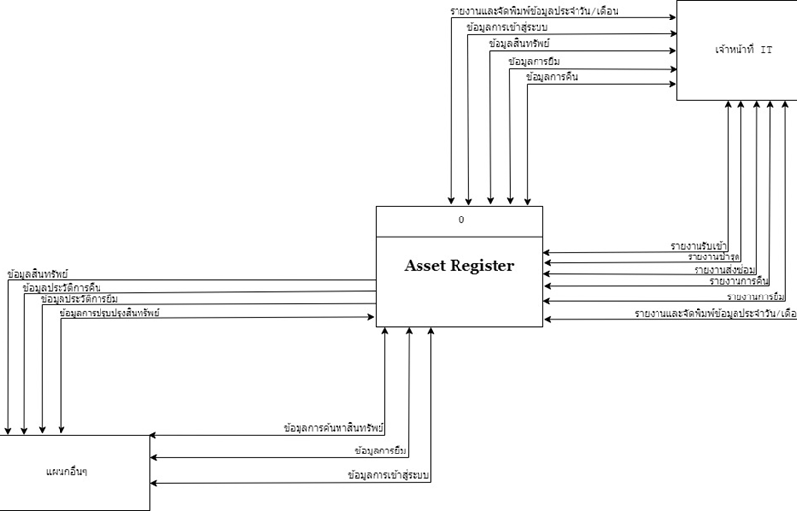

**ภาพที่ 3.2** แผนภาพบริบท (Context Diagram)

**Data Flow Diagram Level 0**

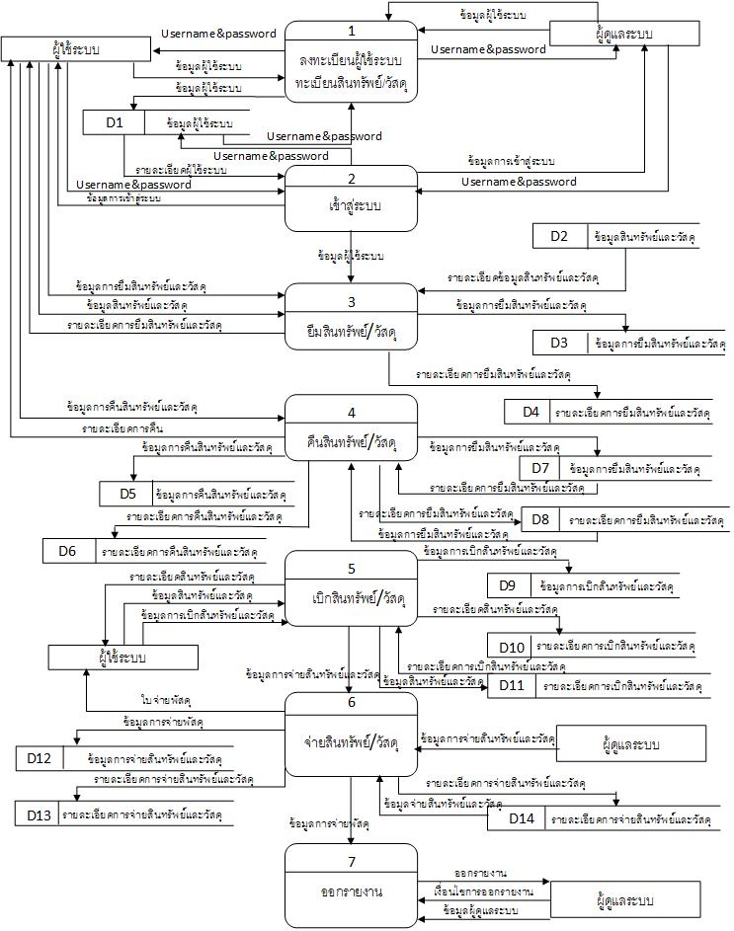

**ภาพที่ 3.3** แผนภาพกระแสข้อมูลระดับที่ 0

จากภาพที่ 3.3 สามารถแยกกระบวนการของระบบออกเป็น 7 กระบวนการย่อยได้แก่

1. 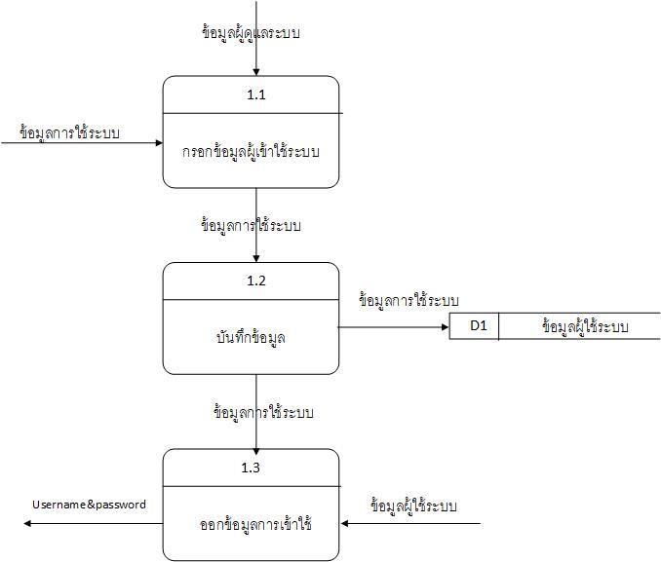**Data Flow Diagram Level 1 Process : การลงทะเบียนผู้ใช้**

**คำอธิบาย DFD Level 1 การลงทะเบียนผู้ใช้**

ในการลงทะเบียนผู้ใช้นั้น ผู้ดูแลระบบจะเป็นคนลงทะเบียนให้โดยเริ่มจากการเข้าระบบของผู้ดูแลระบบ แล้วนำข้อมูลผู้ใช้ระบบคนใหม่ที่ได้มาจากบุคคลากรในองค์กรมาทำการกรอกข้อมูลแล้วทำการบันทึกข้อมูลแล้ว นำข้อมูล Username และPassword ของแต่ละคนกลับไปยังผู้ใช้ระบบเพื่อใช้ในการเข้าระบบต่อไป

1. **Data Flow Diagram Level 1 Process : การเข้าใช้งานระบบ**

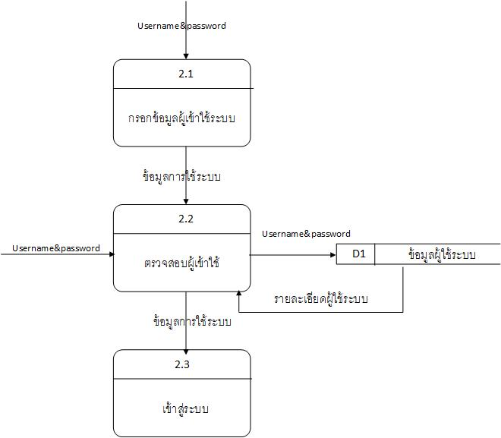

**คำอธิบาย DFD Level 1 การเข้าใช้งานระบบ**

การเข้าใช้งานระบบ ผู้ใช้ระบบกรอกชื่อผู้ใช้และรหัสผ่าน หลังจากนั้นระบบจะทำการรับข้อมูลที่กรอกนั้นไป ตรวจสอบจากแฟ้มข้อมูลผู้ใช้ระบบ และเมื่อตรวจสอบพบข้อมูลผู้ใช้ระบบก็จะสามารถเข้าไปใช้ งานระบบและทำกิจกรรรมต่างภายในระบบได้ตามที่สิทธิสามารถเข้าถึงได้

1. 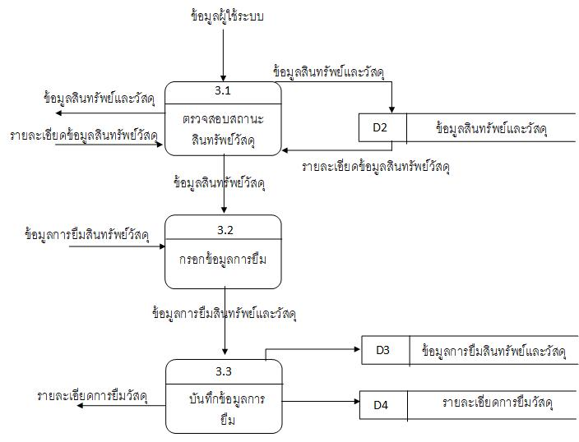**Data Flow Diagram Level 1 Process : การยืมสินทรัพย์และวัสดุ**

**คำอธิบาย DFD Level 1 การยืมครุภัณฑ์**

ในการยืมสินทรัพย์วัสดุของระบบนั้นเริ่มต้นจากการตรวจสอบสถานะของสินทรัพย์และวัสดุก่อนว่าอยู่ในสถานะยืมได้หรือไม่ถ้าสามารถยืมได้ก็จะทำการกรอกข้อมูลการยืมเมื่อกรอกข้อมูลเสร็จ แล้วก็จะทำการบันทึกข้อมูลการยืมไว้ในระบบเพื่อเป็นข้อมูลที่ใช้ในการตรวจสอบต่อไป

1. **Data Flow Diagram Level 1 Process : การคืนสินทรัพย์และวัสดุ**

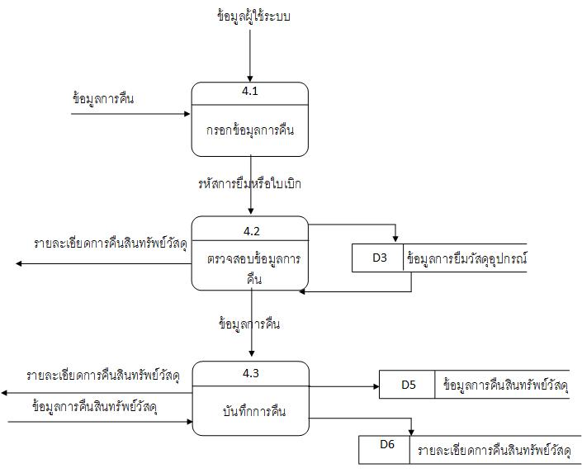

**คำอธิบาย DFD Level 1 การคืนสินทรัพย์และวัสดุ**

ในการคืนสินทรัพย์และวัสดุนั่นเริ่มจากกรอกข้อมูลการคืนตามที่ภายในระบบแล้วระบบจะทำการประมวลผลการส่งคืนว่าส่งตรงตามกำหนดหรือไม่พร้อมกับบันทึกข้อมูลการคืนสินทรัพย์และวัสดุไว้เพื่อใช้ในการตรวจสอบและออกรายงานต่อไป

1. **Data Flow Diagram Level 1 Process : การเบิกสินทรัพย์และวัสดุ**

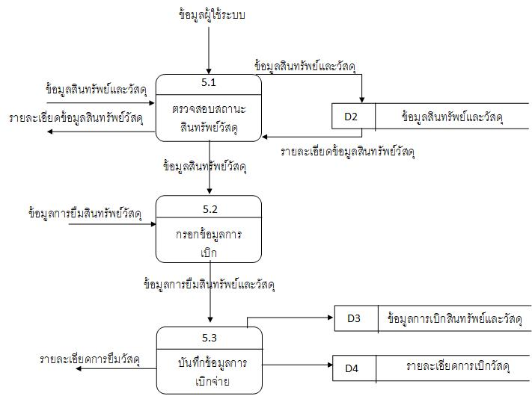

**คำอธิบาย DFD Level 1 การเบิกพัสดุ**

ในการเบิกจ่ายพัสดุผ่านระบบนั่น เริ่มต้นจากการตรวจสอบสถานะของเบิกพัสดุที่จะเบิก ก่อนว่าอยู่ในสถานะที่เบิกได้หรือไม่ถ้าสามารถเบิกได้ก็จะทำการกรอกข้อมูลการเบิกพัสดุเมื่อกรอกข้อมูลเสร็จแล้วก็จะทำการบันทึกข้อมูลการเบิกไว้ในระบบเพื่อเป็นข้อมูลที่ใช้ในกา ตรวจสอบต่อไป

1. **Data Flow Diagram Level 1 Process : การจ่ายสินทรัพย์และวัสดุ**

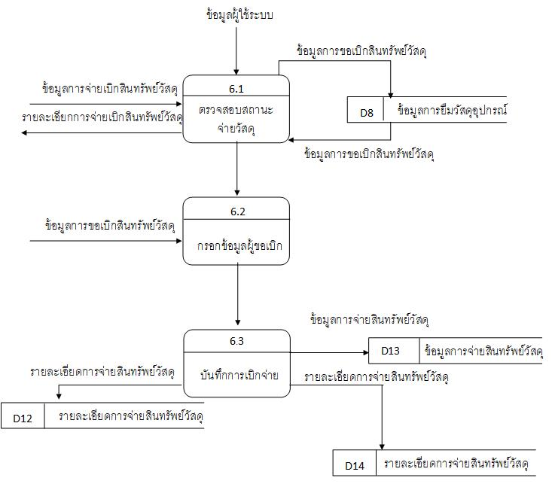

**คำอธิบาย DFD Level 1 การจ่ายพัสดุ**

ในการจ่ายพัสดุผ่านระบบนั้นเริ่มต้นจากการตรวจสอบสถานะของจ่ายพัสดุที่จะเบิกจ่าย ก่อนว่าอยู่ในสถานะที่เบิกจ่ายได้หรือไม่ถ้าสามารถจ่ายได้ก็จะทำการกรอกข้อมูลการจ่ายพัสดุเมื่อ กรอกข้อมูลเสร็จแล้วก็จะทำการบันทึกข้อมูลการจ่ายไว้ในระบบเพื่อเป็นข้อมูลที่ใช้ในการ ตรวจสอบต่อไป

1. **Data Flow Diagram Level 1 Process : การออกรายงาน**

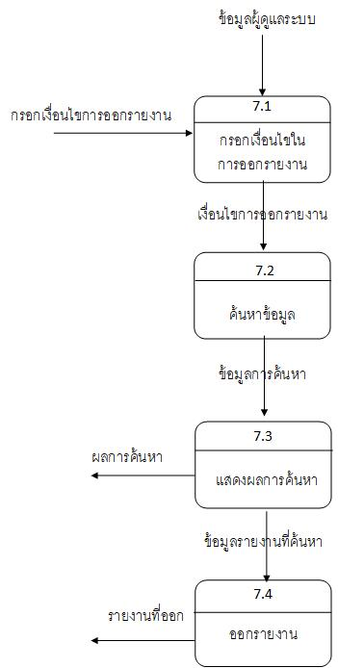

**คำอธิบาย DFD Level 2 การออกรายงาน**

ในการอกรายงานต่างๆนั้น ผู้ดูแลระบบจะเป็นคนทำหน้าที่ออกรายงานต่างๆเองโดยเริ่มจากจากการกรอกเงื่อนไขข้อมูลที่ต้องการออกรายงาน จากแฟ้มข้อมูลบ้างแฟ้มข้อมูลที่อยู่ภายในฐานข้อมูลของทั้งระบบ เมื่อเลือกเสร็จแล้วระบบจะทำการประมวลผลค้นหาข้อมูลจากแฟ้มข้อมูลตามเงื่อนไขที่เลือกแล้วรายงานผลการค้นหารายงานมายังผู้ผู้ดูแลระบบ จากนั้นผู้ดูแลระบบก็จะทำการกดพิมพ์รายงานนั้น

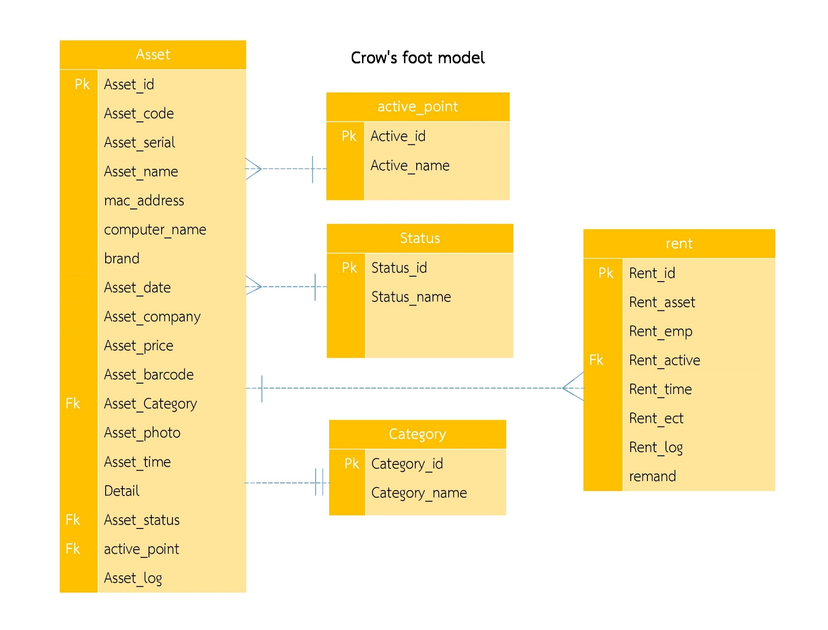**3.3.3 ความสัมพันธ์ของฐานข้อมูล (E-R Diagram)**

**ภาพที่ 3.6 ความสัมพันธ์ของฐานข้อมูลแบบ Crow’s Foot Model ของตารางสินทรัพย์**

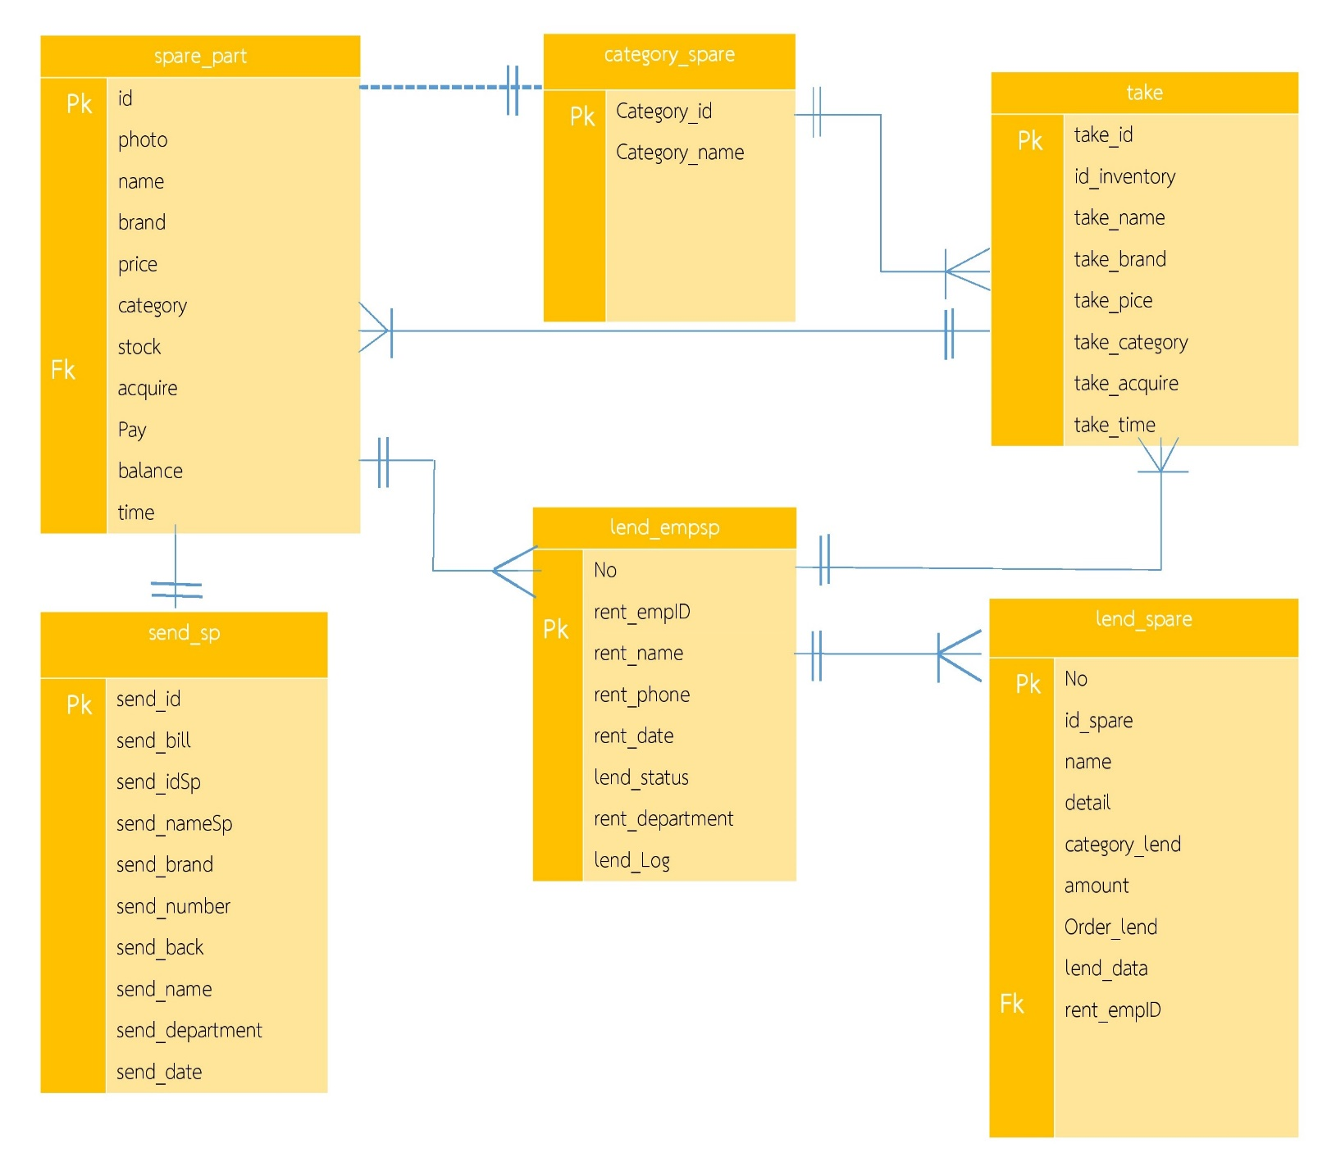

**ภาพที่ 3.7 ความสัมพันธ์ของฐานข้อมูลแบบ Crow’s Foot Model ของตารางวัสดุ**

**3.3.4 พจนานุกรมข้อมูล (Data Dictionary)**

จากการออกแบบระบบใหม่ซึ่งมีการจัดการด้วยระบบฐานข้อมูล จึงสามารถออกแบบ ฐานข้อมูลให้กับระบบที่ประกอบไปด้วยตารางข้อมูลต่าง ๆ ดังตารางต่อไปนี้

**ชื่อตาราง** : Asset

**รายละเอียดตาราง** : ข้อมูลของสินทรัพย์

**คีย์หลัก (Primary key)** : Asset_id

|  |  |  |  |  |
| --- | --- | --- | --- | --- |
| **ชื่อฟิลด์** | **ชนิด** | **ขอบเขต** | **คำอธิบาย** | **ตัวอย่างข้อมูล** |
| Asset_id | Tinyint | ตัวเลข ขนาด 4 ตัวอักษร | รหัสของสินทรัพย์ | 0001 |
| Asset_name | Varchar | อักขระ ขนาด 150 ตัวอักษร | ชื่อของสินทรัพย์ | คอมพิวเตอร์ |
| Asset_Date | DATE | แสดงเฉพาะส่วนของวันที่ | เวลาเพิ่มสินค้า | 12/01/2018 |
| Asset_company | Varchar(150) | อักขระ ขนาด 150 ตัวอักษร | บริษัทที่ซื้อของมา | บริษัท JIB |
| Asset_Price | Decimal(8,2) | ตัวเลขทศนิยม สองตำแหน่ง | ราคาสินทรัพย์ | 1500.00 |
| Asset_Barcode | CHAR(12) | ตัวอักษร 12 ตัว | สแกนบาร์โค้ด | 122345715234 |
| Category_id | CHAR(3) | ตัวอักษร 3 ตัว | ประเภทของสินทรัพย์ | 001 = เครื่องคอมพิวเตอร์ |

**ชื่อตาราง** : Employee

**รายละเอียดตาราง** : ข้อมูลพนักงาน

**คีย์หลัก (Primary key)** : Emp_id

|  |  |  |  |  |
| --- | --- | --- | --- | --- |
| **ชื่อฟิลด์** | **ชนิด** | **ขอบเขต** | **คำอธิบาย** | **ตัวอย่างข้อมูล** |
| Emp_id | CHAR(6) | ตัวเลขขนาด 6 ตัวอักษร | ไอดีพนักงาน | 000001 |
| Emp_Code | Char(5) | ตัวเลขขนาด 5 ตัวอักษร | รหัสพนักงาน | 12345 |
| Emp_Name | Varchar(150) | อักขระขนาด 150 ตัวอักษร | ชื่อพนักงาน | หวานน้อย |
| Emp_Department | Varchar(60) | อักขระขนาด 60 ตัวอักษร | แผนกพนักงาน | IT |

**ชื่อตาราง** : Rent

**รายละเอียดตาราง** : การเช่าสินทรัพย์

**คีย์หลัก (Primary key**) : Rent_id

|  |  |  |  |  |
| --- | --- | --- | --- | --- |
| **ชื่อฟิลด์** | **ชนิด** | **ขอบเขต** | **คำอธิบาย** | **ตัวอย่างข้อมูล** |
| Rent_id | CHAR(5) | ตัวเลขขนาด 5 ตัวอักษร | รหัสใบเช่า | 001/00 |
| Asset_id | CHAR(12) | ตัวเลขขนาด 12 ตัวอักษร | รหัสของสินทรัพย์ | 1234567 |
| Emp_id | CHAR(6) | ตัวเลขขนาด 6 ตัวอักษร | รหัสพนักงาน | 12345 |
| Status_id | CHAR(1) | ตัวเลขขนาด 1 ตัวอักษร | รหัสสถานะ | ใช้งานได้ |
| Active_id | TINYINT(2) | ตัวเลข 2 จำนวน | รหัสจุดใช้งาน | แผนก IT |
| Rent_count | TINYINT(2) | ตัวเลข 2 จำนวน | จำนวน | เช่าคอม 2 เครื่อง |

**ชื่อตาราง** : Cetegory

**รายละเอียดตาราง** : ประเภทของสินทรัพย์

**คีย์หลัก (Primary key)** : Cetegory_id

|  |  |  |  |  |
| --- | --- | --- | --- | --- |
| **ชื่อฟิลด์** | **ชนิด** | **ขอบเขต** | **คำอธิบาย** | **ตัวอย่างข้อมูล** |
| Cetegory_id | CHAR(6) | ตัวเลขขนาด 6 ตัวอักษร | รหัสของประเภท | T00001 |
| Cetegory_Name | Varchar(50) | อักขระขนาด 150 ตัวอักษร | ชื่อของประเภท | คอมพิวเตอร์ |

**ชื่อตาราง** : Active Point

**รายละเอียดตาราง** : ที่ตั้ง หรือจุดใช้งาน

**คีย์หลัก (Primary key)** : Active_id

|  |  |  |  |  |
| --- | --- | --- | --- | --- |
| **ชื่อฟิลด์** | **ชนิด** | **ขอบเขต** | **คำอธิบาย** | **ตัวอย่างข้อมูล** |
| Active_id | Tinyint | ตัวเลข ขนาด 2 จำนวน | รหัสของจุดใช้งาน | 01 |
| Active_name | Varchar | อักขระ ขนาด 100 ตัวอักษร | ชื่อของจุดที่ใช้งาน | แผนกบริการลูกค้า |

**ชื่อตาราง** : Status

**รายละเอียดตาราง** : ข้อมูลสถานะของสินทรัพย์

**คีย์หลัก (Primary key)** : Status_id

|  |  |  |  |  |
| --- | --- | --- | --- | --- |
| **ชื่อฟิลด์** | **ชนิด** | **ขอบเขต** | **คำอธิบาย** | **ตัวอย่างข้อมูล** |
| Status_id | Tinyint | ตัวเลข ขนาด 2 จำนวน | รหัสของสถานะ | 01 |
| Status_name | Varchar | อักขระ ขนาด 50 ตัวอักษร | สถานะปัจจุบัน | พร้อมใช้งาน |

**ชื่อตาราง** : spare_part

**รายละเอียดตาราง** : ข้อมูลวัสดุทั้งหมด

**คีย์หลัก (Primary key)** : id

|  |  |  |  |  |
| --- | --- | --- | --- | --- |
| **ชื่อฟิลด์** | **ชนิด** | **ขอบเขต** | **คำอธิบาย** | **ตัวอย่างข้อมูล** |
| id | tinyint(3) | ตัวเลขขนาด 2 จำนวน | รหัสวัสดุ | 001 |
| photo | varchar(100) | อักขระของรูปภาพขนาด 100 ตัวอักษร | รูปภาพ | รูปภาพวัสดุ |
| name | varchar(200) | อักขระ ขนาด 200 ตัวอักษร | ชื่อวัสดุ | สายแลนดำ |
| brand | varchar(150) | อักขระ ขนาด 150 ตัวอักษร | ชื่อยี่ห้อ / รุ่น | AMP |
| price | decimal(8,2) | ตัวเลขที่มีจำนวนทั้งหมดหลักเป็นทศนิยม | ราคาของวัสดุ | ราคา 200.00 บาท |
| category | varchar(150) | อักขระ ขนาด 150 ตัวอักษร | ประเภทของวัสดุ | สายแลน |
| stock | int(3) | ตัวเลข 3 จำนวน | จำนวนวัสดุทั้งหมดที่มีอยู่ | 3 ชิ้น |
| acquire | tinyint(1) | ตัวเลข ขนาด 1จำนวน | จำนวนรับเข้าล่าสุด | 3 ชิ้น |
| pay | tinyint(2) | ตัวเลข ขนาด 2 จำนวน | จำนวนทีจ่ายไป | 1 ชิ้น |
| balance | tinyint(3) | ตัวเลข ขนาด 3 จำนวน | จำนวนคงเหลือ | 2 ชิ้น |
| time | date | แสดงเฉพาะส่วนของวันที่ | วัน / เดือน / ปี | 09/02/2018 |

**ชื่อตาราง** : take

**รายละเอียดตาราง** : ตารางแสดงรายการรับเข้า

**คีย์หลัก (Primary key)** : take_id

|  |  |  |  |  |
| --- | --- | --- | --- | --- |
| **ชื่อฟิลด์** | **ชนิด** | **ขอบเขต** | **คำอธิบาย** | **ตัวอย่างข้อมูล** |
| take_id | tinyint(2) | ตัวเลขขนาด 2 จำนวน | รหัสลำดับ | ลำดับที่ 1 |
| id_inventory | tinyint(3) | ตัวเลขขนาด 3จำนวน | รหัสวัสดุ | 001 |
| take_name | varchar(200) | อักขระ ขนาด 200 ตัวอักษร | ชื่อวัสดุ | สายแลน |
| take_brand | varchar(100) | อักขระ ขนาด 150 ตัวอักษร | ชื่อยี่ห้อ / รุ่น | AMP |
| take_pice | decimal(8,2) | ตัวเลขที่มีจำนวนทั้งหมด p หลัก เป็นทศนิยม | ราคาของวัสดุ | ราคา 200.00 บาท |
| take_category | varchar(150) | อักขระ ขนาด 150 ตัวอักษร | ประเภทของวัสดุ | สายแลน |
| take_acquire | tinyint(1) | ตัวเลขขนาด จำนวน | จำนวนรับเข้าล่าสุด | 3 ชิ้น |
| take_time | date | แสดงเฉพาะส่วนของวันที่ | วันที่รับเข้า | 09/2/2018 |

**ชื่อตาราง** : lend_spare

**รายละเอียดตาราง** : ตารางบันทึกการเบิกวัสดุ

**คีย์หลัก (Primary key)** : No

|  |  |  |  |  |
| --- | --- | --- | --- | --- |
| **ชื่อฟิลด์** | **ชนิด** | **ขอบเขต** | **คำอธิบาย** | **ตัวอย่างข้อมูล** |
| No | int(11) | ตัวเลขจำนวนเต็ม 11 หลัก | ลำดับที่ | No1. |
| id_spare | tinyint(3) | ตัวเลขขนาด 3จำนวน | รหัสวัสดุ | 001 |
| name | varchar(100) | อักขระ ขนาด 100 ตัวอักษร | ชื่อวัสดุ | สายแลน |
| detail | varchar(150) | อักขระ ขนาด 150ตัวอักษร | รุ่น / ยี่ห้อ | AMP |
| category_lend | varchar(150) | อักขระ ขนาด 150 ตัวอักษร | ประเภทวัสดุ | สายแลน |
| amount | int(11) | ตัวเลขจำนวนเต็ม 11 หลัก | จำนวนวัสดุที่ยืม | 2 |
| Order_lend | int(11) | ตัวเลขจำนวนเต็ม 11 หลัก | เลขที่ใบเบิกวัสดุ | เลขที่ 1 |
| lend_data | date | แสดงเฉพาะส่วนของวันที่ | วันที่ยืมวัสดุ | 09/2/2108 |
| rent_empID | char(6) | ตัวเลขขนาด 6 ตัวอักษร | รหัสพนักงานคนที่ยืมวัสดุ | 2222 |

**ชื่อตาราง** : lend_empsp

**รายละเอียดตาราง** : ตารางบันทึกการยืมวัสดุ

**คีย์หลัก (Primary key)** : No

|  |  |  |  |  |
| --- | --- | --- | --- | --- |
| **ชื่อฟิลด์** | **ชนิด** | **ขอบเขต** | **คำอธิบาย** | **ตัวอย่างข้อมูล** |
| No | int(12) | ตัวเลขจำนวนเต็ม 12 หลัก | เลขที่ใบเบิกวัสดุ | เลขที่ 1 |
| rent_empID | char(6) | ตัวเลขขนาด 6 ตัวอักษร | รหัสพนักงาน | 2222 |
| rent_name | varchar(150) | อักขระ ขนาด 150 ตัวอักษร | ชื่อพนักงาน | ธารทิพย์ |
| rent_phone | char(10) | ตัวเลขขนาด 10ตัวอักษร | เบอร์โทรพนักงาน | 0946365086 |
| rent_date | date | แสดงเฉพาะส่วนของวันที่ | วันที่ยืม | 9/2/2018 |
| lend_status | tinyint(2) | ตัวเลขขนาด 2จำนวน | จำนวนที่ยืม | 2 ชิ้น |
| rent_department | varchar(150) | อักขระ ขนาด 150 ตัวอักษร | แผนก | ไอที |

**ชื่อตาราง** : send_sp

**รายละเอียดตาราง** : ตารางบันทึกการคืนวัสดุ

**คีย์หลัก (Primary key)** : send_id

|  |  |  |  |  |
| --- | --- | --- | --- | --- |
| **ชื่อฟิลด์** | **ชนิด** | **ขอบเขต** | **คำอธิบาย** | **ตัวอย่างข้อมูล** |
| send_id | tinyint(2) | ตัวเลขขนาด 2จำนวน | แสดงลำดับ | ลำดับที่ 1 |
| send_bill | int(2) | ตัวเลขจำนวนเต็ม 2 หลัก | เลขที่ใบเบิกวัสดุ | เลขที่ 1 |
| send_idSp | tinyint(3) | ตัวเลขขนาด 3จำนวน | รหัสวัสดุ | 001 |
| send_nameSp | varchar(100) | อักขระ ขนาด 100 ตัวอักษร | ชื่อวัสดุ | สายแลน |
| send_brand | varchar(150) | อักขระ ขนาด 150 ตัวอักษร | รุ่น / ยี่ห้อ | AMP |
| send_number | int(1) | ตัวเลขจำนวนเต็ม 1 หลัก | จำนวนที่ยืม | 2 |
| send_back | int(2) | ตัวเลขจำนวนเต็ม 2 หลัก | จำนวนที่คืน | 2 |
| send_name | varchar(150) | อักขระ ขนาด 150 ตัวอักษร | ชื่อพนักงานคนคืน | ธารทิพย์ |
| send_department | varchar(200) | อักขระ ขนาด 200 ตัวอักษร | แผนก | ไอที |
| send_date | date | แสดงเฉพาะส่วนของวันที่ | วันที่คืนวัสดุ | 10/2/2018 |

**ชื่อตาราง** : category_spare

**รายละเอียดตาราง** : ตารางแสดงประเภทวัสดุ

**คีย์หลัก (Primary key)** : Category_id

|  |  |  |  |  |
| --- | --- | --- | --- | --- |
| **ชื่อฟิลด์** | **ชนิด** | **ขอบเขต** | **คำอธิบาย** | **ตัวอย่างข้อมูล** |
| Category_id | tinyint(2) | ตัวเลขขนาด 2 จำนวน | ไอดีของประเภทวัสดุ | 01 |
| Category_name | varchar(50) | อักขระ ขนาด 50 ตัวอักษร | ชื่อประเภทของวัสดุ | สายแลน |

**3.3.5 โครงสร้างระบบ**

การพัฒนาโปรแกรมระบบทะเบียนสินทรัพย์ อุปกรณ์แผนก IT บริษัท นพดลพานิช จำกัด

**ภาพที่ 3.7** แผนภาพโครงสร้างระบบ

ผู้ดูแลระบบ

ผู้ใช้งาน

เข้าชมเว็บไซต์

เข้าชมเว็บไซต์

เข้าสู่ระบบ

จัดการข้อมูลสินทรัพย์เสีย

จัดการข้อมูลการซ่อม

จัดการข้อมูลการเบิก

จัดการข้อมูลการคืน

จัดการข้อมูลสินทรัพย์

สืบค้นข้อมูลสินทรัพย์

สืบค้นข้อมูลสินทรัพย์

ดาวน์โหลดข้อมูลสารสนเทศ

**3.3.6 การออกแบบหน้าจอ**

3.3.6.1 หน้าจอเว็บไซต์

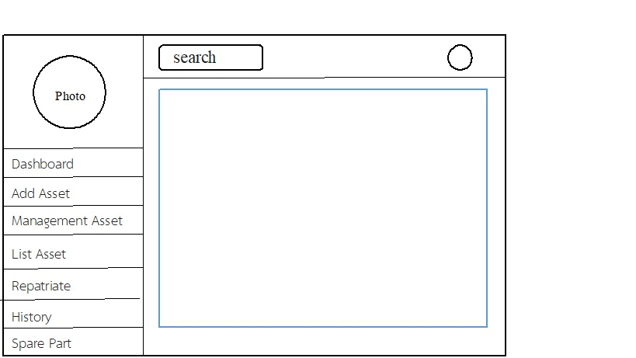



**ภาพที่ 3.8 หน้าจอหลักหน้าแรกของโปรแกรม**

ภาพที่ 3.8 เป็นภาพที่แสดงถึงหน้าจอเริ่มต้นในการใช้งานโปรแกรมของระบบทะเบียนสินทรัพย์และวัสดุของแผนกไอทีจะเป็นโลโก้ภาพของบริษัทนพดล พาณิชจำกัด



Barcode

เลขทะเบียนสินทรัพย์

Serial Number

ชื่อสินทรัพย์

เพิ่ม

ยกเลิก

**ภาพที่ 3.9 หน้าจอเพิ่มข้อมูลสินทรัพย์**

ภาพที่ 3.9 16 เป็นภาพที่แสดงถึงหน้าจอฟอร์มกรอกเพิ่มข้อมูลรายละเอียดที่สำคัญของสินทรัพย์ที่รับเข้ามาใหม่ของบริษัทและจัดเก็บข้อมูลไว้ ภายในฟอร์มจะประกอบไปด้วย ชื่อสินทรัพย์ Mac Address Computer name รุ่น วันที่ซื้อ ซื้อมาจากไหน ราเท่าไหร่เป็นต้น



เบิก









**ภาพที่ 3.10 หน้าจอแสดงสินทรัพย์**

ภาพที่ 3.10 เป็นภาพที่แสดงถึงหน้าจอข้อมูลตารางของสินทรัพย์ทั้งหมดว่ามีสินทรัพย์ประเภทใดบ้างภายในตารางจะประกอบไปด้วย รหัสสินทรัพย์ หมายเลขทะเบียน Serial Number ชื่อสินทรัพย์ รุ่น / ยี่ห้อ สถานการณ์ใช้งาน จุดใช้งาน[ล่าสุด] เบิกสินทรัพย์ ข้อมูลตรวจสอบสถานะของสินทรัพย์ได้ว่าอยู่ในสถานะพร้อมใช้งานหรือไม่ ถ้าพร้อมใช้งานจะสามารถเบิกไปใช้งานได้



ตารางแสดงสินทรัพย์ทั้งหมด

สถานะ











**ภาพที่ 3.11 หน้าจอแสดงสินทรัพย์**

ภาพที่ 3.11 เป็นภาพที่แสดงถึงหน้าจอข้อมูลของสินทรัพย์ทั้งหมดที่เพิ่มเข้ามาว่ามีสินทรัพย์ประเภทใดบ้างภายในตารางจะประกอบไปด้วย หมายเลขทะเบียน Serial Number สินทรัพย์ ยี่ห้อและสามารถแก้ไข ลบ ข้อมูลตรวจสอบสถานะของสินทรัพย์ได้ว่าอยู่ในสถานะพร้อมใช้งานหรือไม่



รายการยืม

ชื่อพนักงาน

จุดใช้งาน

วันที่ยืม

คืน

คืน

1

1

1

**ภาพที่ 3.12 หน้าจอแสดงรายการยืม**

ภาพที่ 3.12 เป็นภาพที่แสดงถึงหน้าจอรายการยืมสินทรัพย์ข้อมูลภายในตารางจะประกอบไปด้วย No ชื่อสินทรัพย์ ชื่อพนักงาน จุดใช้งาน วันที่ยืม หมายเหตุ คืน



ตารางแสดงการสรุปยอดสินทรัพย์ทั้งหมด

**ภาพที่ 3.13 หน้าจอแสดงการสรุปยอดสินทรัพย์ทั้งหมด**

ภาพที่ 3.13 เป็นภาพที่แสดงถึงหน้าจอตารางสรุปยอดสินทรัพย์ทั้งหมดที่สามารถดูข้อมูลจำนวนของสินสินทรัพย์ที่มีอยู่ภายในตารางจะประกอบไปด้วย ชื่อสินทรัพย์ จำนวนทั้งหมดจำนวนเบิก ซ่อม เสีย เหลือ เป็นต้น



Spare Part

**ภาพที่ 3.14 หน้าจอแสดงเมนูจัดการวัสดุ**

ภาพที่ 3.14 เป็นภาพที่แสดงถึงหน้าจอที่แสดงเมนูการจัดการวัสดุสามารถเลือกจัดการข้อมูลของรายการวัสดุต่าง ๆ ได้ แต่ละรายการได้

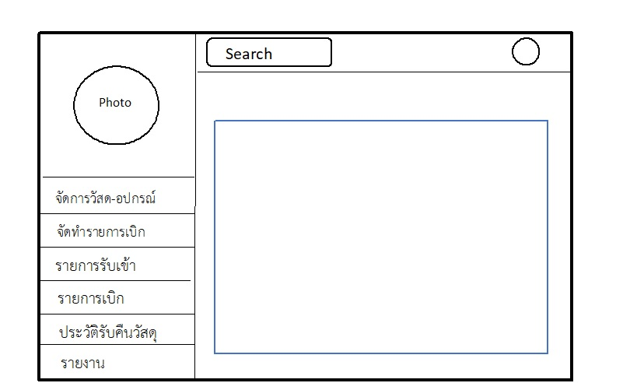

xxxxxxx

xxxxxxx

xxxxxxx

xxxxxxx

001

002

003

004

**ภาพที่ 3.15 หน้าจอเมนูจัดการวัสดุ**

ภาพที่ 3.15 เป็นภาพที่แสดงถึงหน้าจอภาพรวมของรายละเอียดวัสดุทั้งหมดว่ามีจำนวนเท่าไหร่และจะแสดงจำนวนคงเหลือว่าเหลือจำนวนเท่าไหร่สามารถจัดการเพิ่มข้อมูล แก้ไข และลบข้อมูลของวัสดุได้



XX

XX

XX

XX

XX

เพิ่ม

XX

**ภาพที่ 3.16 หน้าจอเมนูเพิ่มรายการวัสดุ**

ภาพที่ 3.16 เป็นภาพที่แสดงถึงหน้าจอฟอร์มกรอกเพิ่มข้อมูลของวัสดุที่รับเข้ามาใหม่และจัดเก็บข้อมูลไว้ภายในฟอร์มจะประกอบไปด้วย รหัสวัสดุ รูปภาพ รายการ รุ่น / ยี่ห้อ ราคา ประเภท Stock วันที่ซื้อ



xxxxxxx

xxxxxxx

xxxxxxx

เลือก

xxxxxxx

xxxxxxx

xxxxxxx

เลือก

xxxxxxx

xxxxxxx

xxxxxxx

เลือก

xxxxxxx

xxxxxxx

xxxxxxx

เลือก

xxxxxxx

xxxxxxx

xxxxxxx

เลือก

**ภาพที่ 3.17 หน้าจอจัดทำรายการเบิก**

ภาพที่ 3.17 เป็นภาพที่แสดงถึงหน้าจอการเบิกวัสดุที่ผู้ใช้งานสามารถเลือกรายการที่จะเบิกได้หลายรายการและข้อมูลจะถูกบันทึกไว้หน้าต่อไป



ประวัติการรับเข้า

จำนวนที่รับเข้า

1

1

2

2

3

2

**ภาพที่ 3.18 หน้าจอแสดงรายการรับเข้า**

ภาพที่ 3.18 เป็นภาพที่แสดงถึงหน้าจอประวัติการรับเข้าวัสดุที่ซื้อมาใหม่หรือต้องการเพิ่มจำนวนที่สต๊อกไว้ก่อนหน้านั้นแล้ว



ประวัติการเบิกวัสดุ

จำนวนที่เบิก

1

1

2

1

3

3

1

1

**ภาพที่ 3.19 หน้าจอประวัติการเบิกวัสดุ**

ภาพที่ 3.19 เป็นภาพที่แสดงถึงหน้าจอที่ผู้ใช้งานทุกคน สามารถเข้ามาใช้งานได้ โดยจะแสดง รายละเอียดต่าง ๆ เกี่ยวกับข้อมูลของวัสดุที่เบิกไปว่าเบิกไปจำนวนเท่าไหร่ และใครเป็นผู้เบิก



ประวัติรับคืนวัสดุ

2 ชิ้น

xxxxxxx

xxxxxxx

xxxxxxx

xxxxxxx

2 ชิ้น

xxxxxxx

xxxxxxx

xxxxxxx

xxxxxxx

2 ชิ้น

xxxxxxx

xxxxxxx

xxxxxxx

xxxxxxx

2 ชิ้น

xxxxxxx

xxxxxxx

xxxxxxx

xxxxxxx

2 ชิ้น

xxxxxxx

xxxxxxx

xxxxxxx

xxxxxxx

**ภาพที่ 3.20 หน้าจอเมนูหน้าประวัติรับคืนวัสดุ**

ภาพที่ 3.20 เป็นภาพที่แสดงถึงหน้าจอประวัติการรับคืนวัสดุที่พนักงานยืมไปว่ามีจำนวนการยืมไปเท่าไหร่และนำมาคืนในจำนวนกี่ชิ้นในรายการรับคืนก็จะแสดงตาราง ลำดับที่ เลขที่ใบเบิกรหัสวัสดุ รายการ รุ่น / ยี่ห้อ จำนวนที่เบิก จำนวนที่คืน รหัสพนักงาน ชื่อผู้คืน แผนก วันที่คืน เป็นต้น



รายงาน

**ภาพที่ 3.21 หน้าจอแสดงรายงาน**

ภาพที่ 3.21 เป็นภาพที่แสดงถึงหน้าจอของรายต่าง ๆ ที่สามารถออกเป็นไฟล์ PDF และสามารถปริ้นตามผลลัพธ์ที่เลือกจากข้อมูลที่ต้องการจะดูเป็นรายงาน

**3.4 สรุป**

จากการวิเคราะห์และศึกษาจากเอกสารที่มีอยู่ โครงสร้างองค์กร ระบบงานที่ผู้ใช้ต้องการ ทำให้เกิด ความเข้าใจกับระบบการจัดการทะเบียนสินทรัพย์และวัสดุ และสามารถกำหนดความ ต้องการของระบบงานใหม่ รวมไปถึงการออกแบบระบบงานใหม่เพื่อให้สอดคล้องกับความต้องการ ของผู้ใช้โดย การออกแบบระบบงานใหม่สามารถสรุปได้ดังนี้

1. แผนภาพกระแสข้อมูล (Data Flow Diagram) เป็นแผนภาพแสดงถึงการกระทำของ ผู้ใช้งานแต่ละคนที่กระทำต่อระบบโดยแบ่งเป็น level ต่าง ๆ ซึ่งจะมีรายละเอียดตามแผนภาพที่ แสดง

2. ความสัมพันธ์ของฐานข้อมูล (E-R Diagram) เป็นแผนภาพที่แสดงถึงความสัมพันธ์ของ ฐานข้อมูลและรายละเอียดของฐานข้อมูลว่าแต่ละฐานข้อมูลมีข้อมูลอะไรบ้าง ที่เก็บไว้ในฐานข้อมูล นั้น ๆ

3. พจนานุกรมข้อมูล (Data Dictionary) เป็นตารางแสดงถึงรายละเอียดของแต่ละตาราง ในฐานข้อมูลว่าในแต่ละต่างมีรายละเอียดอะไรบ้าง เช่น ชื่อตาราง ชนิดของข้อมูล ขนาดของข้อมูล ตัวอย่างข้อมูล

4. โครงสร้างระบบ เป็นแผนภาพที่แสดงถึงหน้าขั้นตอนการกระทำของผู้ใช้งานที่ต้อง กระทำในระบบใหม่ว่าผู้ใช้งานท่านไหนมีต้องทำอะไรก่อนบ้างในระบบ

5. การออกแบบหน้าจอ เป็นรูปแบบของหน้าจอระบบใหม่ ซึ่งจะแบ่งแยกเป็นการทำงานใน ขั้นตอนต่าง ๆ ตามรูปภาพ

**บทที่ 4**

**ผลการดำเนินงาน**

**4.1 ผลการดำเนินงาน**

การพัฒนาโปรแกรมระบบจัดการทะเบียนสินทรัพย์และวัสดุอุปกรณ์ของแผนกไอที บริษัทนพดลพาณิช จำกัด จังหวัดเชียงใหม่ มีวัตถุประสงค์เพื่อบริหารคลังสินทรัพย์และวัสดุ - อุปกรณ์ของแผนกไอที ให้เหมาะสำหรับจัดการข้อมูลการเบิก - จ่าย วัสดุสิ้นเปลือง เพื่อใช้ในองค์กรโปรแกรมรองรับระบบรับเข้าเบิกออกรับคืนตัดสต๊อก ระบบรายงานต่าง ๆ ฯลฯ ช่วยให้การจัดการคลังสินทรัพย์วัสดุภายในองค์กรมีความ สะดวก รวดเร็วมากยิ่งขึ้น เป็นต้น ผู้พัฒนาได้ทำการวิเคราะห์และพัฒนาระบบตามวัตถุประสงค์ที่ได้กำหนดไว้จน สำเร็จลุล่วงตามเป้าหมาย มีผลการดำเนินงานดังนี้

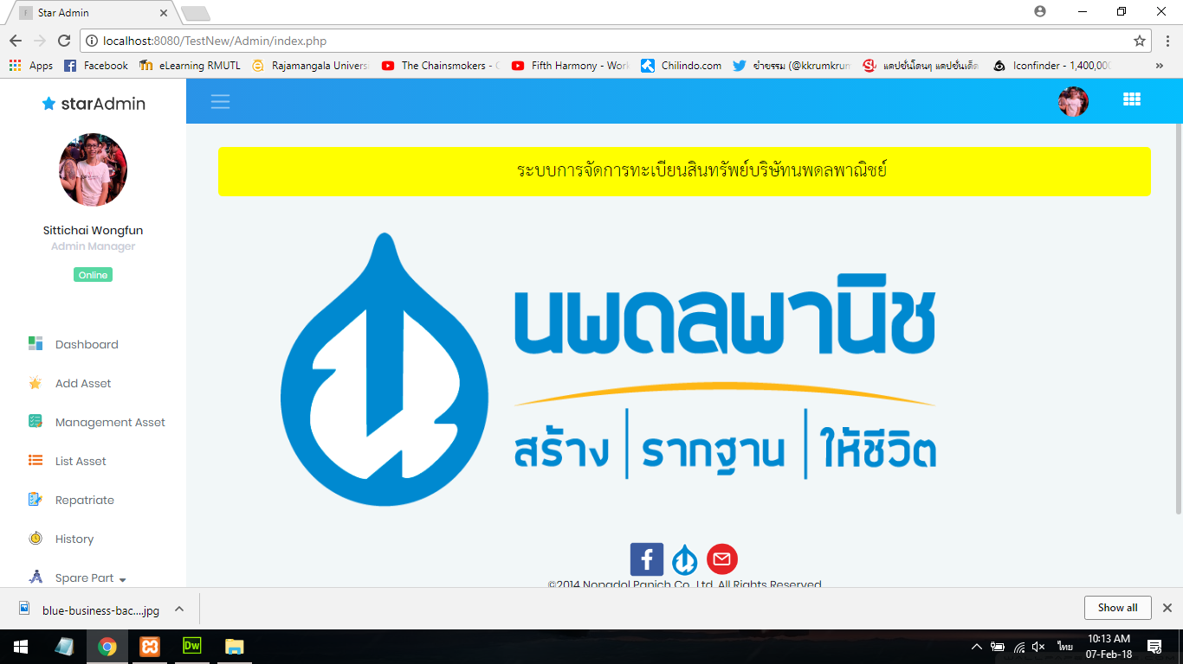**4.1.1 ผลการดำเนินงานระบบจัดการทะเบียนสินทรัพย์และวัสดุ**

**ภาพที่ 4.1** หน้าแรกเมื่อเข้าสู่เว็บไซต์ของผู้ใช้ทั่วไป

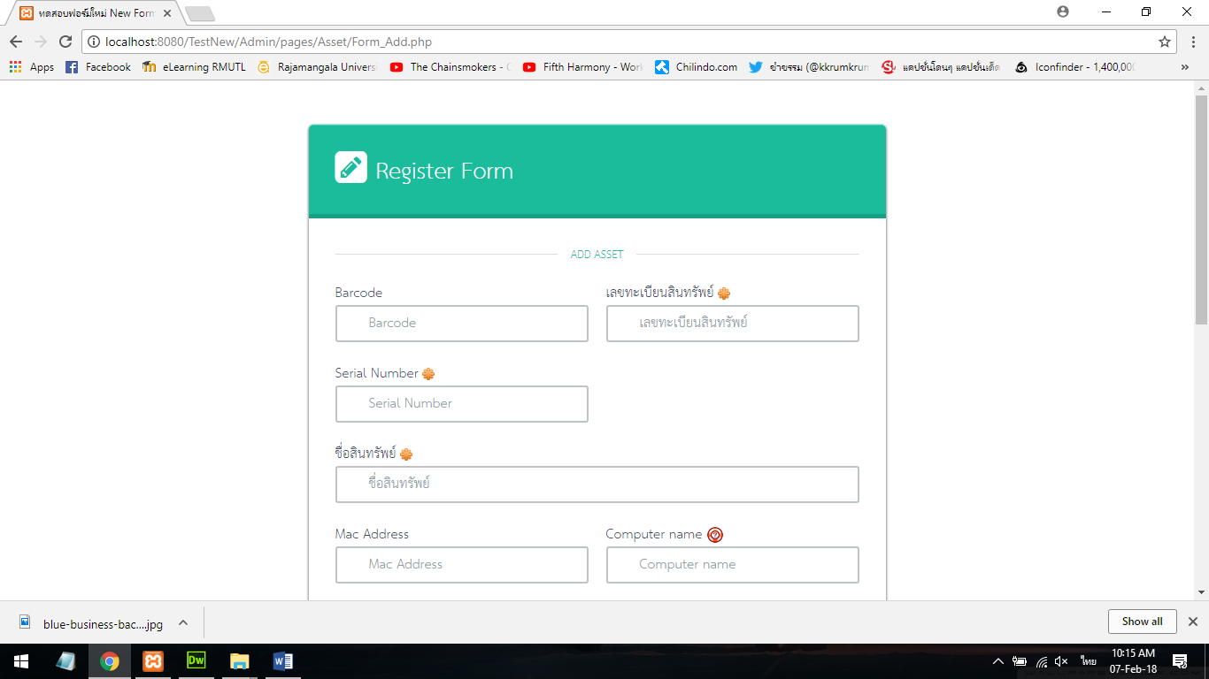

**ภาพที่ 4.2** หน้าจอเพิ่มข้อมูลสินทรัพย์

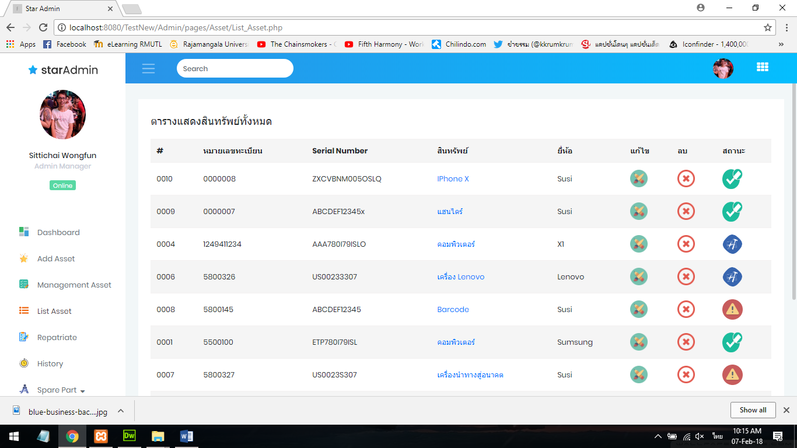

**ภาพที่ 4.3** หน้าจอแสดงสินทรัพย์ทั้งหมดที่สามารถ แก้ไข ลบ ได้

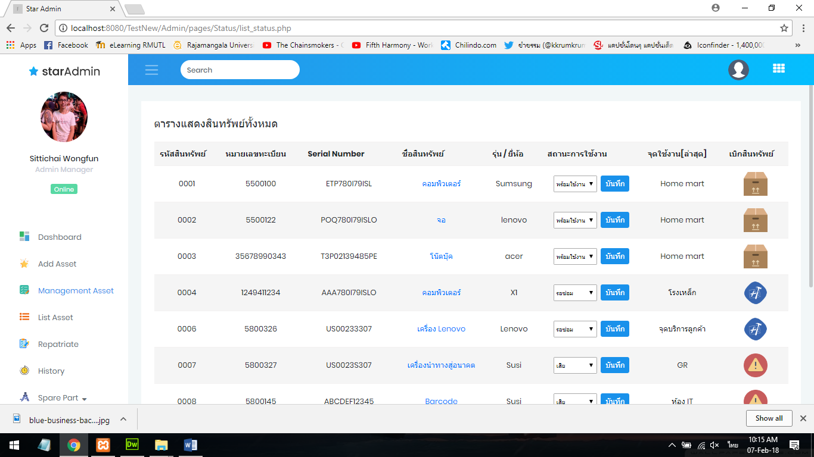

**ภาพที่ 4.4** หน้าจอแสดงสถานะสถานะของสินทรัพย์ทั้งหมดว่าอยู่ในสถานะเสีย พร้อมใช้งาน ยืมหรือซ่อม

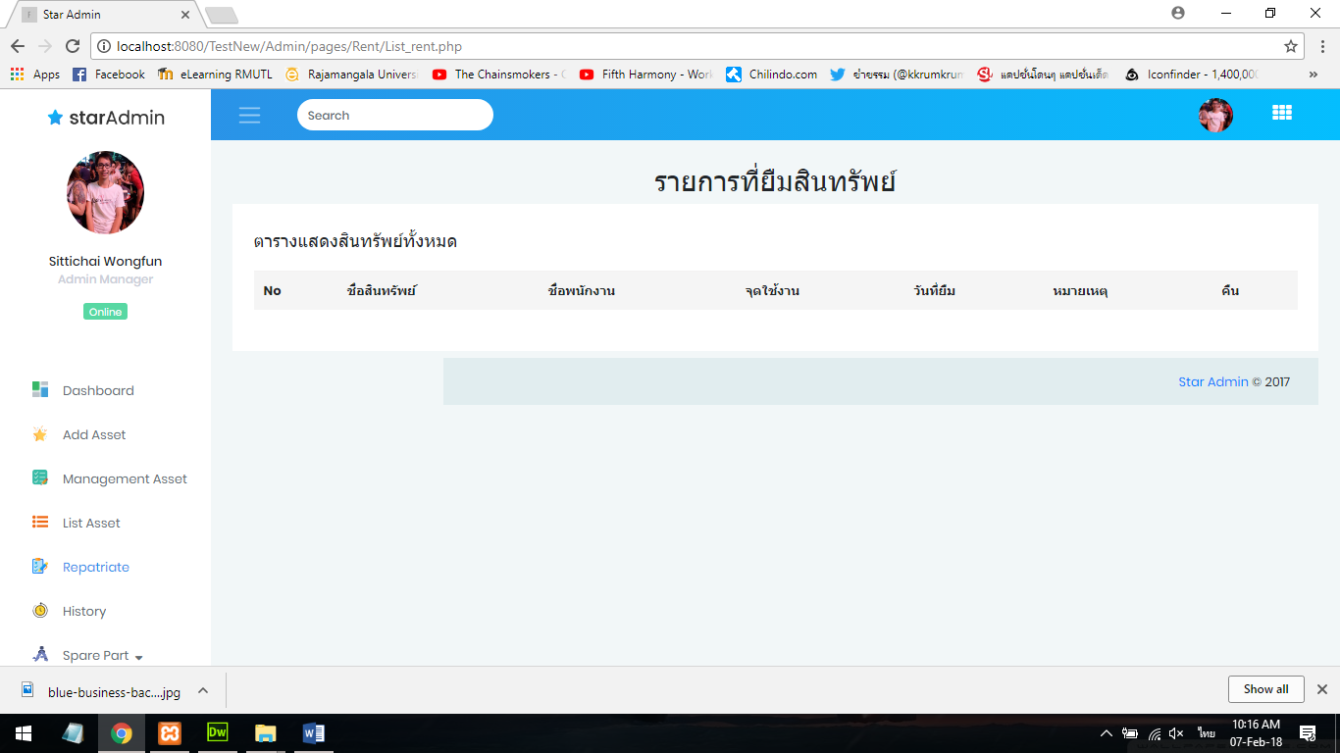

**ภาพที่ 4.5** หน้าจอแสดงรายการยืมของสินทรัพย์

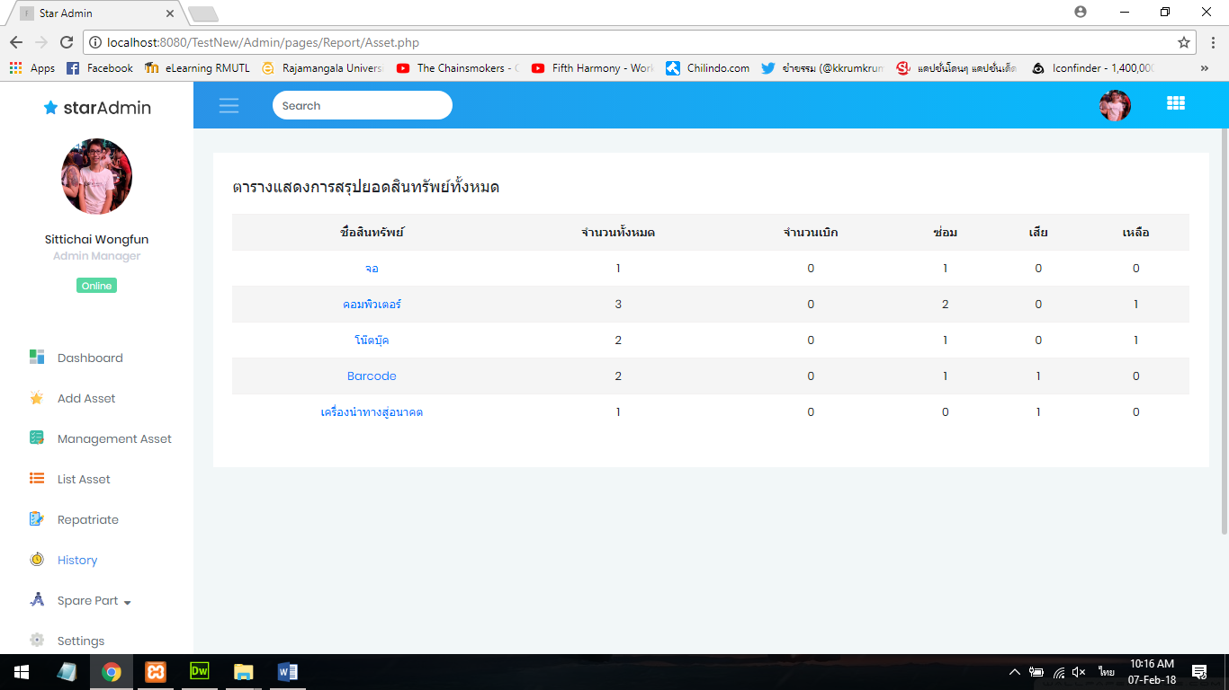

**ภาพที่ 4.6** หน้าแรกเมื่อเข้าสู่เว็บไซต์ของผู้ใช้ทั่วไป

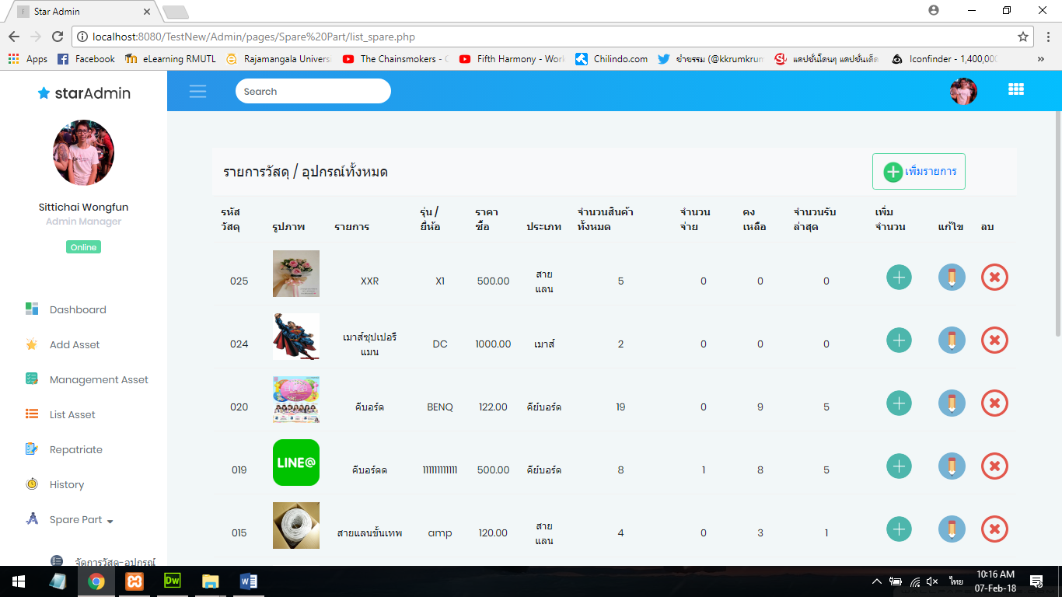

**ภาพที่ 4.7** แสดงหน้ารายการวัสดุทั้งหมดที่เพิ่มเข้ามาสามารถ เพิ่ม ลบ แก้ไข ได้

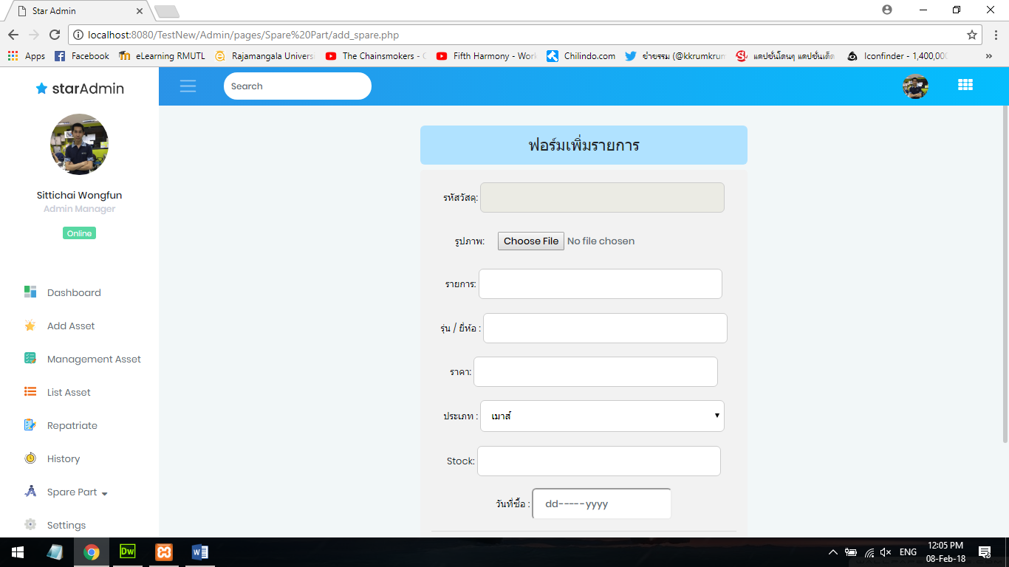

**ภาพที่ 4.8** หน้าจอการเพิ่มรายการวัสดุ

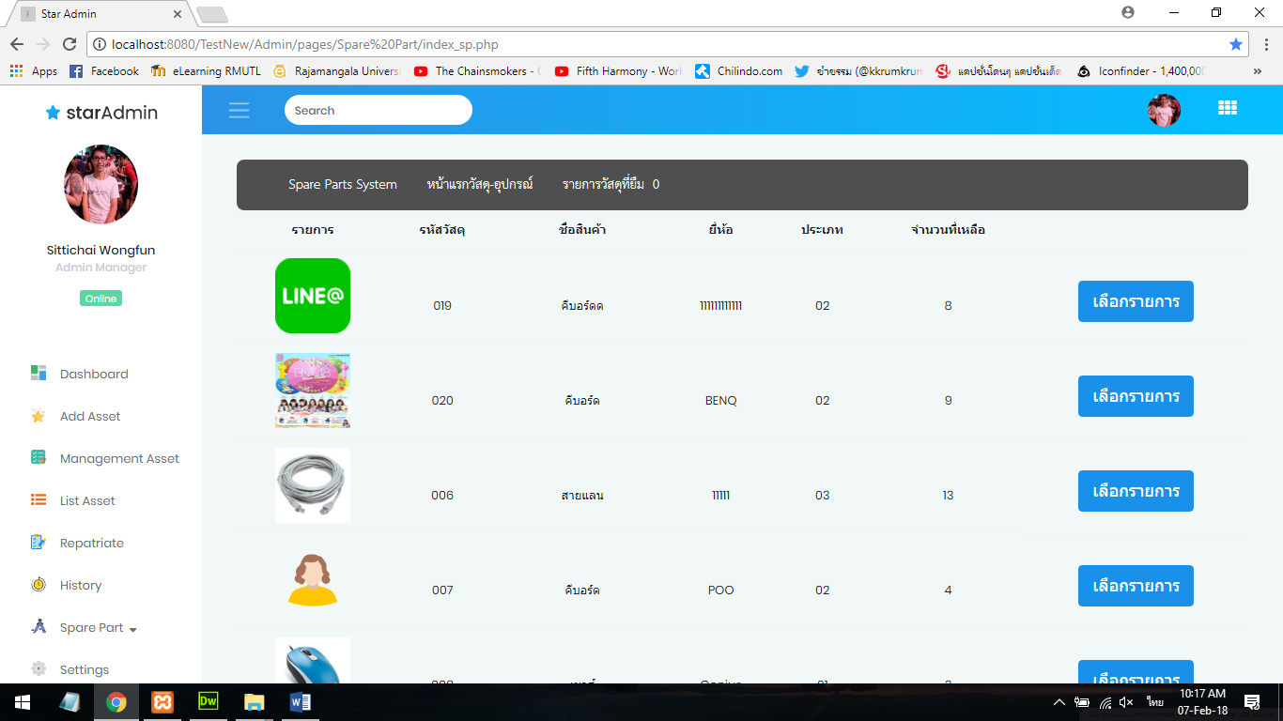

**ภาพที่ 4.9** แสดงหน้าการทำการเบิกวัสดุที่สามารถเลือกวัสดุได้ตามจำนวนที่ต้องการเบิก

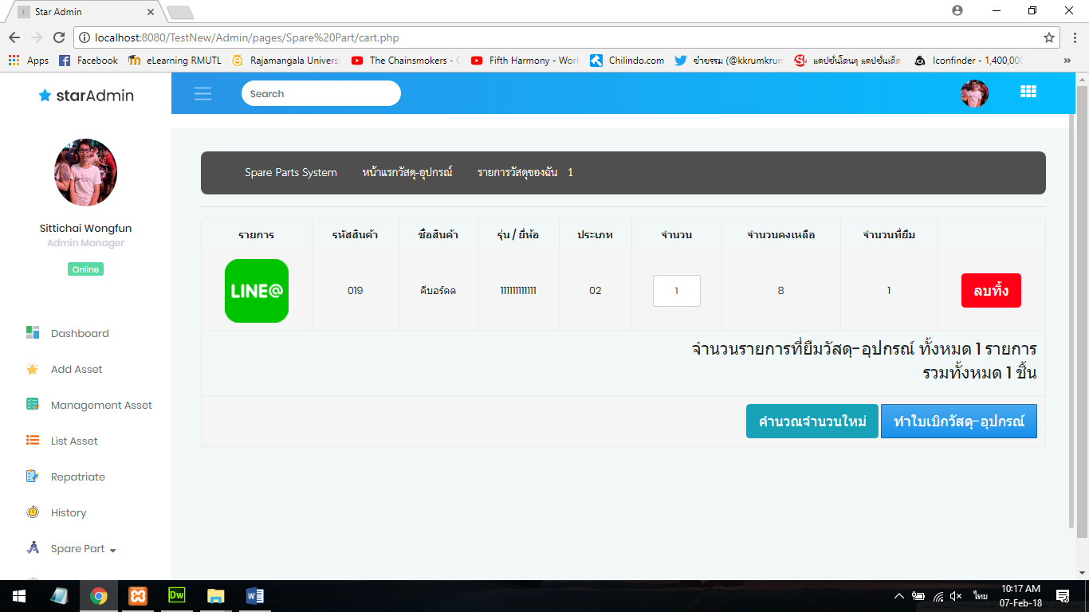

**ภาพที่ 4.10** หน้ารายการวัสดุ-อุปกรณ์ที่เราเลือกจะเบิกจะแสดงจำนวนที่เบิกและรายการที่เบิกทั้งหมด

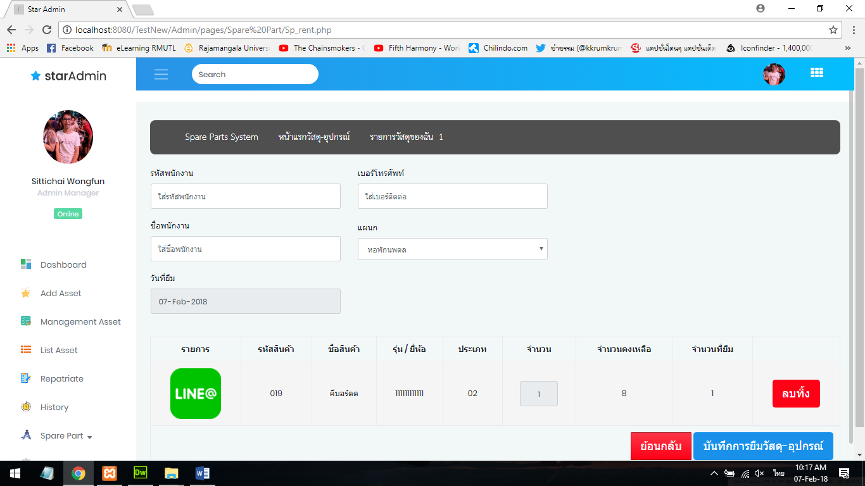

**ภาพที่ 4.11** หน้ารายการวัสดุ-อุปกรณ์ที่เราเลือกจะเบิกจะแสดงจำนวนที่เบิกและรายการที่เบิกทั้งหมด

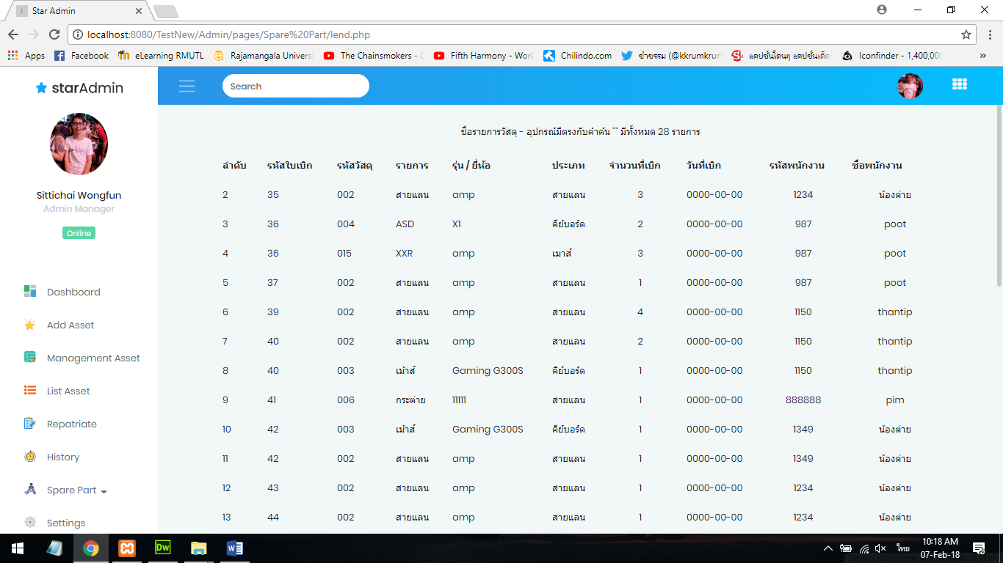

**ภาพที่ 4.12** หน้าจอแสดงประวัติการเบิกที่แสดงรายการเบิกทั้งหมด

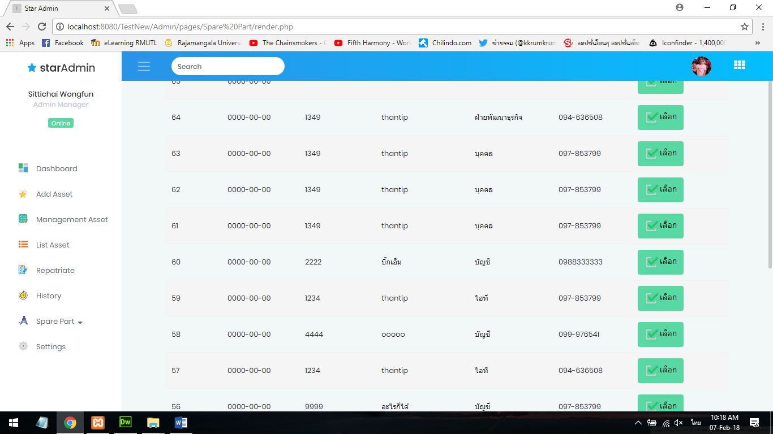

**ภาพที่ 4.13** หน้าจอแสดงการเลือกรายการที่ต้องการคืนวัสดุที่ยืมไป

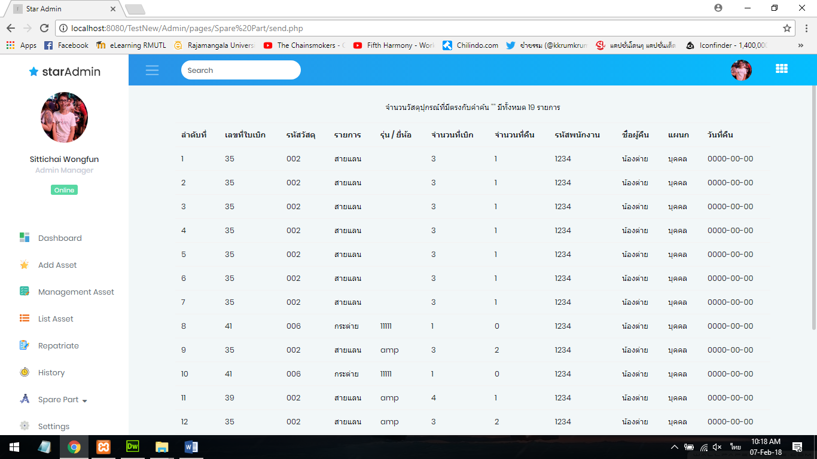

**ภาพที่ 4.14** หน้าจอแสดงประวัติการคืนวัสดุ

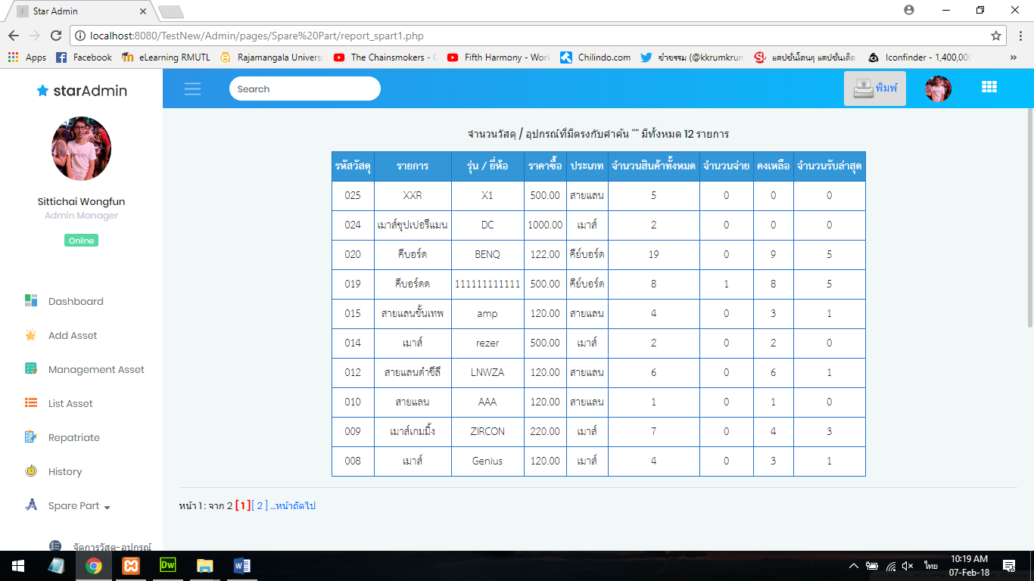

**ภาพที่ 4.**15 หน้าการเลือกข้อมูลในการออกรายงาน

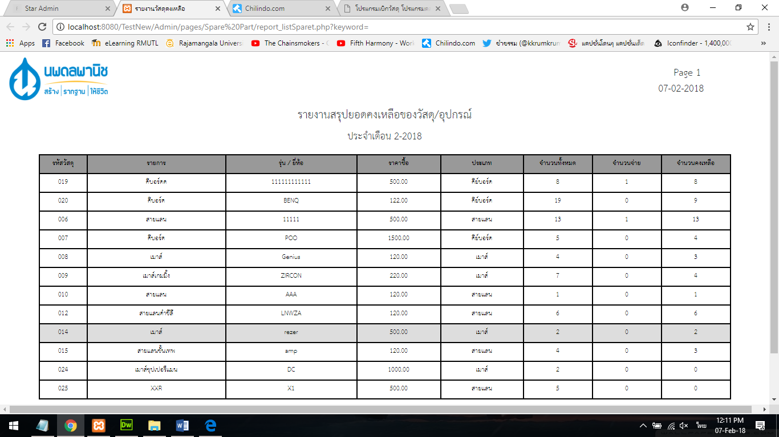

**ภาพที่ 4.16** แสดงหน้ารายงาน PDF ที่สามารถออกรายงานต่าง ๆ ได้จาระบบ ออกรายงานเป็นไฟล์ PDF

**4.2 การอภิปรายผล**

จากผลการดำเนินงานโปรแกรมระบบจัดการทะเบียนสินทรัพย์และวัสดุของแผนกไอที บริษัทนพดลพาณิช จำกัด จังหวัดเชียงใหม่ สามารถนำไปใช้งานได้จริง ช่วยให้เกิดการความ รวดเร็ว สะดวกสบายในการจัดเก็บ ข้อมูลต่าง ๆ และรายงานสรุปผลบันทึก จึงเพิ่มความปลอดภัย ในการเก็บรับรักษาข้อมูล ต่าง ๆ ที่สำคัญมากขึ้น ซึ่งภายในระบบ จะแบ่งผู้ใช้ออกเป็น 2 ประเภท ได้แก่ ผู้ดูแลระบบและพนักงานผู้ใช้งานทั่วไป ซึ่งการใช้งานของผู้ดูแลระบบ จะเน้นไปทางการจัดเก็บข้อมูลการเบิก การยืม และการคืนสินทรัพย์วัสดุอุปกรณ์ของแผนกไอทีเป็นต้น ส่วนพนักงานผู้ใช้งานทั่วไป จะมีหน้าที่ในการจัดทำการเบิกได้

**4.3 บทสรุป**

สรุปผลการดำเนินการพัฒนาโปรแกรมระบบจัดการทะเบียนสินทรัพย์และวัสดุของแผนกไอทีบริษัทนพดลพาณิช จำกัด จังหวัดเชียงใหม่ มีวัตถุประสงค์เพื่อบริหารคลังสินทรัพย์และวัสดุ - อุปกรณ์ของแผนกไอทีให้เหมาะสำหรับจัดการข้อมูลการเบิก - จ่าย วัสดุสิ้นเปลือง เพื่อใช้ในองค์กรโปรแกรมรองรับระบบรับเข้าเบิกออกรับคืน ตัดสต๊อก ระบบรายงานต่างๆ ฯลฯ ช่วยให้การจัดการคลังสินทรัพย์วัสดุภายในองค์กรมีความ สะดวก รวดเร็วมากยิ่งขึ้น เป็นต้น ได้อธิบายการทำงานของระบบ และสิทธิการใช้งานของผู้ใช้งาน แต่ละท่านทำให้ผู้อ่านสามารถเข้าในระบบการทำงานของโปรแกรมได้มากขึ้น

**บทที่ 5**

**สรุปผลและข้อเสนอแนะ**

**5.1 บทสรุปผลโครงงาน**

การพัฒนาโปรแกรมระบบจัดการทะเบียนสินทรัพย์และวัสดุของแผนกไอทีบริษัทนพดลพาณิช จำกัด จังหวัดเชียงใหม่ มีวัตถุประสงค์เพื่อบริหารคลังสินทรัพย์และวัสดุ - อุปกรณ์ของแผนกไอที ให้เหมาะสำหรับจัดการข้อมูลการเบิก - จ่าย วัสดุสิ้นเปลือง เพื่อใช้ในองค์กรโปรแกรมรองรับระบบรับเข้าเบิกออกรับคืนตัดสต๊อก ระบบรายงานต่าง ๆ ฯลฯ ช่วยให้การจัดการคลังสินทรัพย์วัสดุภายในองค์กรมีความ สะดวก รวดเร็วมากยิ่งขึ้น เป็นต้น ผู้พัฒนาได้ทำการวิเคราะห์และพัฒนาระบบตามวัตถุประสงค์ที่ได้กำหนดไว้จน สำเร็จลุล่วงตามเป้าหมาย มีผลการดำเนินงานดังนี้มีวัตถุประสงค์ดังนี้

5.1.1 เพื่อพัฒนาพัฒนาโปรแกรมระบบจัดการทะเบียนสินทรัพย์และวัสดุแผนกไอทีบริษัทนพดลพาณิชสะดวก รวดเร็ว และปลอดภัยของข้อมูล การพัฒนาโครงงานในครั้งนี้ ได้ทำการศึกษา ความรู้พื้นฐานด้านภาษาที่ใช้ในการพัฒนาระบบคือ ภาษาเอชทีเอ็มแอล (HTML) พีเอชพี (PHP) จา วาสคริม (JAVASCRIPT) ซีเอสเอส (CSS) รวมถึงภาษาที่ใช้ในการจัดการกับฐานข้อมูลมายเอสคิวแอล (MySQL) เมื่อได้ทำการศึกษาความรู้พื้นฐานในภาษาต่าง ๆ แล้ว จึงทำการวิเคราะห์และออกแบบ ระบบฐานข้อมูล ออกแบบหน้าจอระบบในส่วนต่าง ๆ และทำการพัฒนาระบบพร้อมกับการทดสอบ การทำงานในแต่ละส่วนที่ทำการพัฒนาในขณะนั้น และต้องทำการทดสอบและปรับปรุงในตอนท้าย หลังจากทำการพัฒนาจนกระทั่งพัฒนาระบบจนเสร็จสิ้น จากการทดสอบระบบโปรแกรมระบบจัดการทะเบียนสินทรัพย์และวัสดุ ที่ได้ทำการพัฒนา พบว่าระบบสามารถนำไปใช้ในการอำนวยความสะดวกต่อการใช้งานของพนักงานแผนกไอที และมีประสิทธิภาพในการจัดเก็บข้อมูลต่าง ๆ ได้ดี และปลอดภัย ทำให้การขึ้นหาข้อมูล ทำได้ง่ายขึ้น และ รวดเร็ว

**5.2 ข้อจำกัดของระบบ**

5.2.1 โปรแกรมระบบจัดการทะเบียนสินทรัพย์และวัสดุ ในส่วนของหน้าจอ ยัง ไม่รองรับการแสดงผลบนหน้าจอที่มีขนาดเล็กเท่าที่ควร

5.2.2 โปรแกรมระบบจัดการทะเบียนสินทรัพย์และวัสดุ ในส่วนของการ แสดงผลควรใช้เบราว์เซอร์โคม เพื่อเปิดโปรแกรม เพราะจะทำให้โปรแกรมเกิดความสมบูรณ์และ สวยงามมากที่สุด

5.2.3 การจัดเก็บข้อมูลในเรื่องของรูปภาพและไฟล์ยังไม่สามารถรับขนาดของไฟล์ที่ใหญ่ ได้

5.2.4 ระบบไม่สามารถตรวจสอบข้อมูลผู้ใช้งานจาก E-mail ได้

5.2.5 ระบบไม่สามารถตรวจสอบชื่อรายการสินทรัพย์และวัสดุที่ซ้ำกันได้

5.2.6 ระบบไม่สามารถดูยอดรวมรายการสินทรัพย์และวัสดุเป็นรายเดือนได้

5.2.7 เมื่อไม่อนุมัติรายการจอง สมาชิกไม่สามารถรู้ได้

5.2.8 ระบบไม่สามารถเบิกรายการต่าง ๆ ล่วงหน้าได้

**5.3 ปัญหาและอุปสรรคของโครงงาน**

5.3.1 การอัพโหลดไฟล์ รูป หรือ เอกสาร ต่าง ๆ มีข้อจำกัด ซึ่งไม่สามารถรับไฟล์ที่มีขนาด เกิน 2 MB และต่ำกว่า 200 KB ได้

5.3.2 หน้าจอไม่สามารถปรับขนาดตาม ขนาดจอที่เล็กลงได้

**5.4 ข้อเสนอแนะ**

5.4.1 ควรทำหน้าจอให้เป็น Responsive และเพิ่มความสวยงาม

5.4.2 ควรปรับสีหน้าจอให้ดูสบายตาขึ้น มีรูปแบบที่สวยงามและมีความน่าสนใจมากขึ้น

5.4.3 ควรพัฒนาระบบให้ผู้ใช้ทั่วไป มีส่วนร่วมในการใช้เว็บแอปพลิเคชันมากกว่านี้

5.4.4 ควรมีระบบที่ใช้งานได้ง่ายและสะดวกต่อการจัดการ

5.4.5 ระบบควรมีประสิทธิภาพในการใช้งานที่รวดเร็ว

**บรรณานุกรม**

พงษ์พิชญ์ อุดมศิริรัตน์ และนุชนาฎ สัตยากวี. (2555). ระบบยืมคืนอุปกรณ์ห้องปฏิบัติการวิจัย ภาควิชาวิศวกรรมคอมพิวเตอร์ คณะวิศวกรรมศาสตร์ กำแพงแสน

นางสาวฐิติพร วีระประสิทธิ์. (ไม่ระบุ). การพัฒนาระบบเบิกวัสดุผ่านเว็บไซต์ โดยใช้ลายเซ็นอิเล็กทรอนิกส์ : กรณีศึกษา กรมพัฒนาที่ดิน

ไชยงค์ ยาตรา. (2557). ระบบทะเบียนเบิก-จ่ายวัสดุอุปกรณ์ผ่านระบบเครือข่าย มหาวิทยาลัยราชภัฎอุบลราชธานี

สุวรรณมาลี พิมพ์ครซ้าย. (2557). การพัฒนาการเบิกจ่ายวัสดุทางการแพทย์ : กรณีศึกษา งานคลังวัสดุทางการแพทย์ โรงพยาบาลสกลนคร

ประเสริฐ สีแก้ว ,เมษา สินทบทอง. (2558). การพัฒนาระบบคลังพัสดุศูนย์บรรณสารและสื่อการศึกษา มหาวิทลัยวลัยลักษณ์

Bootstrap. ค้นหาเมื่อ 29 พฤศจิกายน 2558.

จาก: <https://getbootstrap.com/docs/4.0/getting-started/introduction/>

และ <https://www.w3schools.com/bootstrap4/default.asp>

JQuery. ค้นหาเมื่อ10 เมษายน 2558.

จาก: http://www.w3schools.com/jquery

**ภาคผนวก ก**

**คู่มือการใช้ระบบ**

**คู่มือการใช้งานโปรแกรมสำหรับผู้ดูแลระบบ**

**1.** หน้าแรกของเว็บไซต์

จะเป็นหน้าแรกในการเข้าใช้ระบบ ซึ่งประกอบไปด้วยส่วนต่างๆ ดังนี้

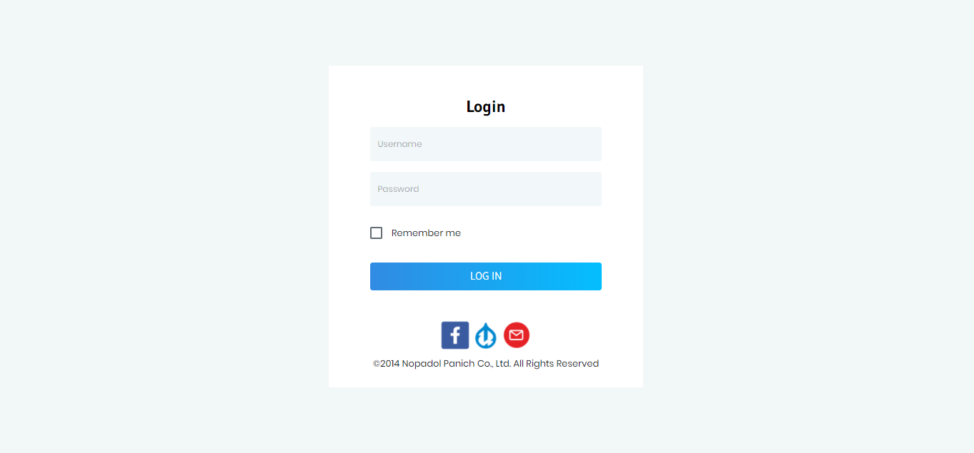

4

5

6

3

2

1

ภาพที่ ก.1

1.1 กรอกชื่อผู้ใช้

1.2 กรอกรหัสผ่านของผู้ใช้

1.3 กดปุ่ม เพื่อเข้าสู่ระบบผู้ใช้

1.4 กดปุ่มเพื่อไปยัง Facebook Fan page

1.5 กดปุ่มเพื่อไปยังเว็บไซต์หลักของบริษัท Nopadol

1.6 กดปุ่มเพื่อติดต่อผ่าน E-mail Nopadol

**2.** หน้าแรกของระบบ

จะแสดงส่วนของเมนูต่างๆของผู้ดูแลระบบ

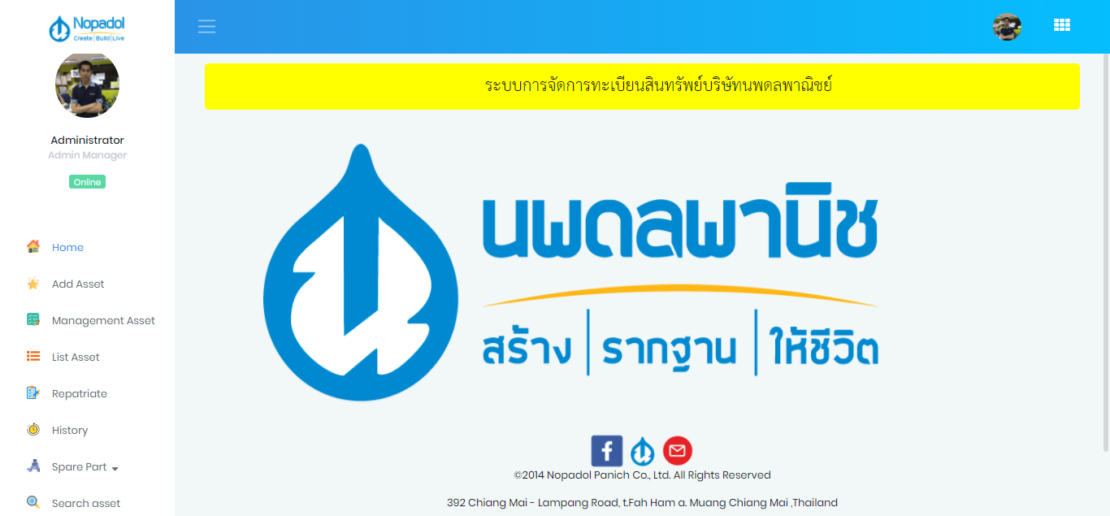

4

3

2

1

ภาพที่ ก.2

2.1 แสดงสถานการณ์เข้าใช้งานระบบของผู้ใช้ (ผู้ดูแลระบบ)



รูปภาพ ก.2.1

2.2 แถบเมนูของผู้ดูแลระบบ

2.3 แถบเมนูขนาดย่อส่วน หรือปุ่มซ่อนเมนู (หากหน้าจอเล็กกว่าที่กำหนดระบบจะปรับใช้โดยอัตโนมัติ)

2.4 แถบสถานะของผู้ใช้งาน เหมือนข้อที่ 2.1 แต่ย่อส่วนลง เพื่อรอปรับใช้กับข้อ 2.3

3. หน้าจอแสดงผล หน้าเพิ่มข้อมูลสินทรัพย์ (Add Asset)

จะเป็นหน้าฟอร์มในการกรอกข้อมูลของสินทรัพย์ ที่ต้องการเพิ่มเข้าระบบ

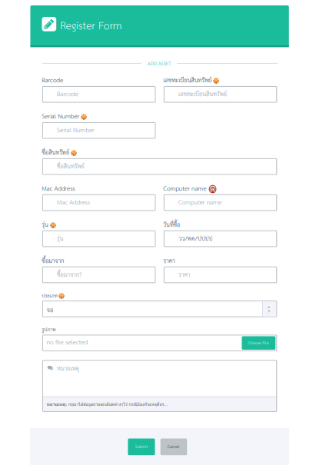

14

15

1

3

4

5

7

9

11

12

6

13

10

8

2

รูปภาพ ก.3

3.1 กรอกเลขบาร์โค้ด สามารถแก้ไขภายหลังได้

3.2 กรอกเลขทะเบียนสินทรัพย์(ต้องกรอก) สามารถแก้ไขภายหลังได้

3.3 กรอกซีเรียลนัมเบอร์(ต้องกรอก) สามารถแก้ไขภายหลังได้

3.4 กรอกชื่อสินทรัพย์ (ต้องกรอก) สามารถแก้ไขภายหลังได้

3.5 กรอกเลขแมคแอดแดรด สามารถแก้ไขภายหลังได้

3.6 กรณีที่เป็นคอมพิวเตอร์ กรอกชื่อคอมพิวเตอร์เนม สามารถแก้ไขภายหลังได้

3.7 กรอกชื่อรุ่น (ต้องกรอก) สามารถแก้ไขภายหลังได้

3.8 วันที่ซื้อสินทรัพย์ (ต้องกรอก)

3.9 กรอกข้อมูลแหล่งที่ซื้อสินทรัพย์

3.10 กรอกราคาของสินทรัพย์

3.11 เลือกประเภทของสินทรัพย์ (ต้องกรอก)

3.12 เลือกรูปภาพที่ต้องการใช้กับสินทรัพย์

3.13 กรอกหมายเหตุ

3.14 ปุ่มบันทึกข้อมูลทั้งหมด ลงในระบบ

3.15 ปุ่มยกเลิกการเพิ่มข้อมูล และรีเซ็ตข้อมูลในช่องทั้งหมด

**4.** หน้าจอแสดงผล การจัดการทะเบียนสินทรัพย์ (Management Asset)

เป็นหน้าจัดการสถานะของสินทรัพย์

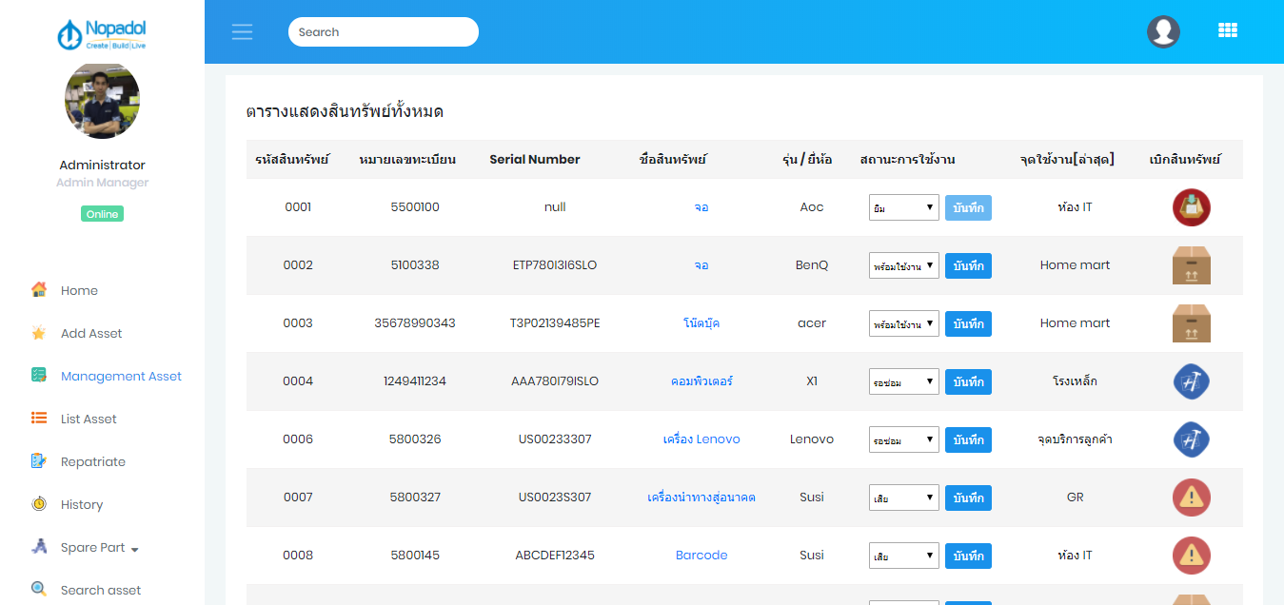

5

4

3

2

1

รูปภาพ ก.4

4.1 ปุ่มค้นหารายชื่อของสินทรัพย์

4.2 สถานะการใช้งานของสินทรัพย์

4.3 ปุ่มบันทึกสถานะ

4.4 ปุ่มทำรายการเบิก

4.5 ปุ่มแสดงรายละเอียดของสินทรัพย์

**5.** หน้าจอแสดงผล หน้ารายการสินทรัพย์

เป็นหน้าจอแสดงรายการสินทรัพย์ต่างๆ

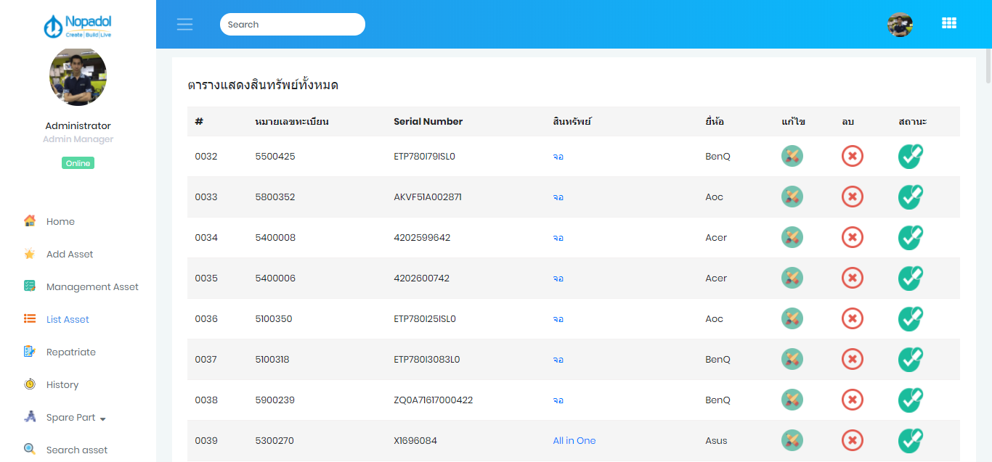

2

3

1

รูปภาพ ก.5

5.1 ปุ่มแก้ไขรายการสินทรัพย์

5.2 ปุ่มลบรายการสินทรัพย์

5.3 แสดงสถานะของสินทรัพย์

**6.** หน้าจอแสดงผล รายการที่ถูกยืม (Repatriate)

เป็นหน้าจอแสดงรายการสินทรัพย์ที่กำลังถูกเบิกหรือยืมไปใช้

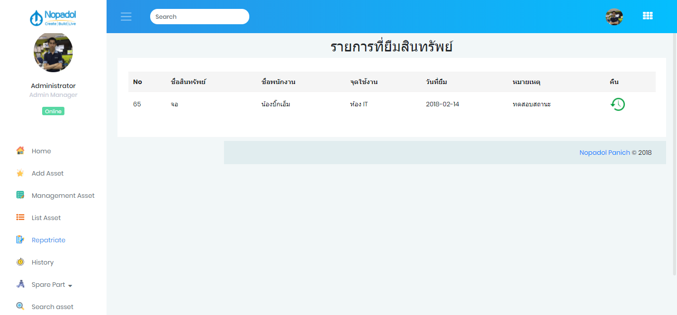

1

รูปภาพ ก.6

6.1 ปุ่มคืนรายการสินทรัพย์

**7.** หน้าจอแสดงผล หน้าประวัติการทำรายการสินทรัพย์ (History)

เป็นหน้าแสดงรายการประวัติสินทรัพย์ที่ถูกเบิกไป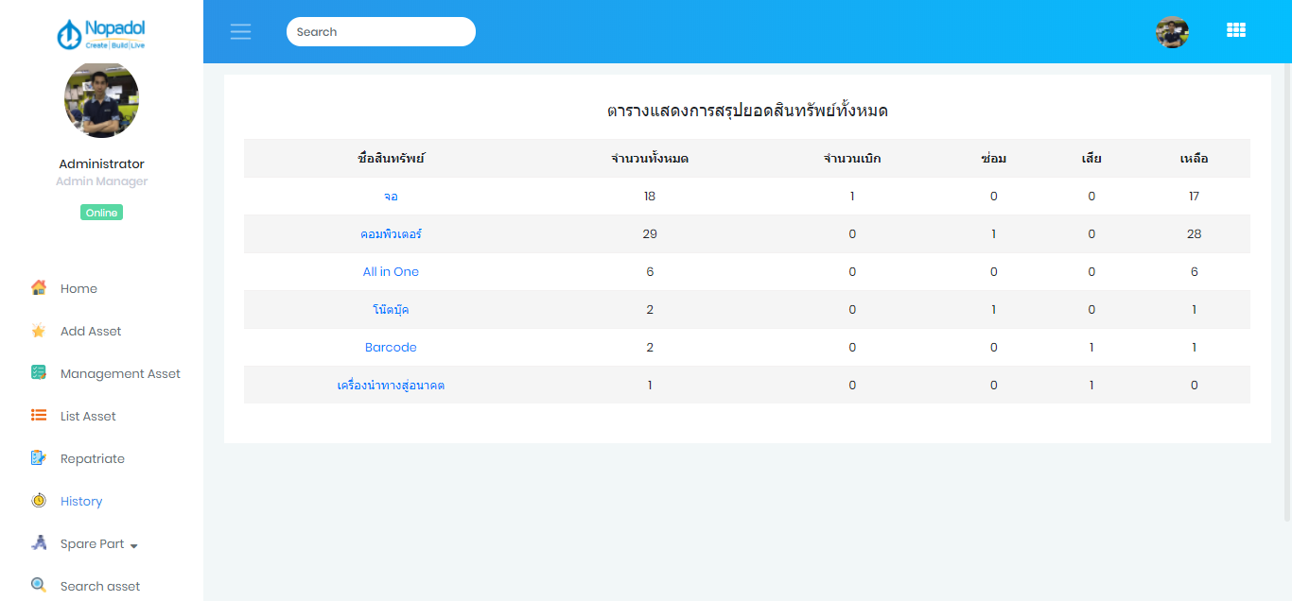

1

รูปภาพ ก.7

7.1 ปุ่มแสดงรายละเอียด รายการของสินทรัพย์

**8.** หน้าจอแสดงผล หน้าจัดการวัสดุ-อุปกรณ์

เป็นหน้าจัดการ รายการของวัสดุ-อุปกรณ์

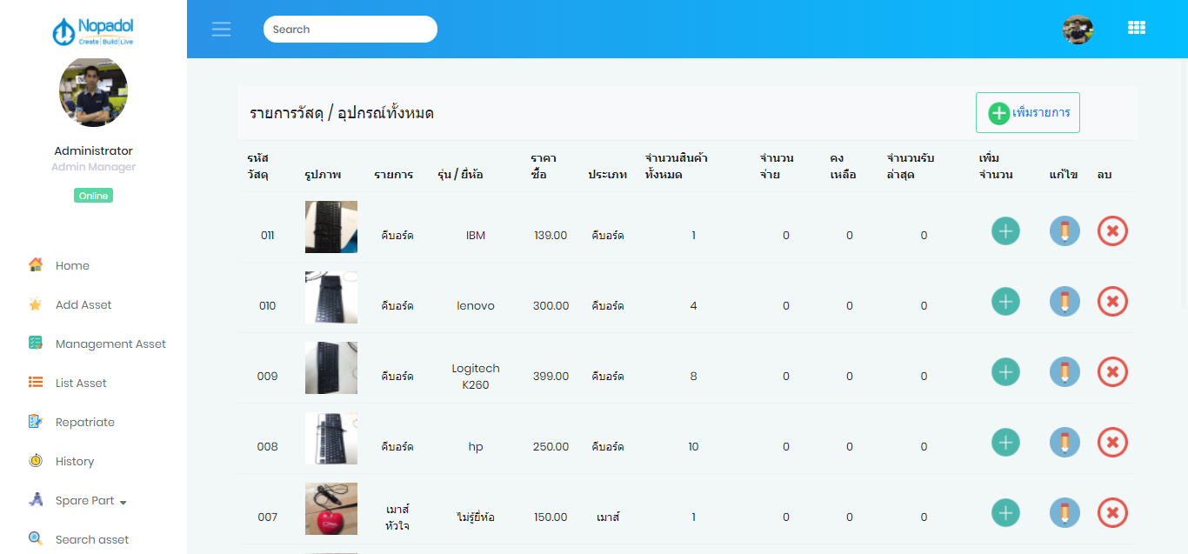

3

2

4

1

รูปภาพ ก.8

8.1 ปุ่มเพิ่มรายการวัสดุ - อุปกรณ์

8.2 ปุ่มเพิ่มจำนนรายการวัสดุ - อุปกรณ์

8.3 ปุ่มแก้ไขรายการวัสดุ - อุปกรณ์

8.4 ปุ่มลบรายการวัสดุ - อุปกรณ์

**9.** หน้าจอแสดงผล หน้าทำรายการเบิก

เป็นหน้าในการจัดทำรายการเบิกวัสดุ-อุปกรณ์

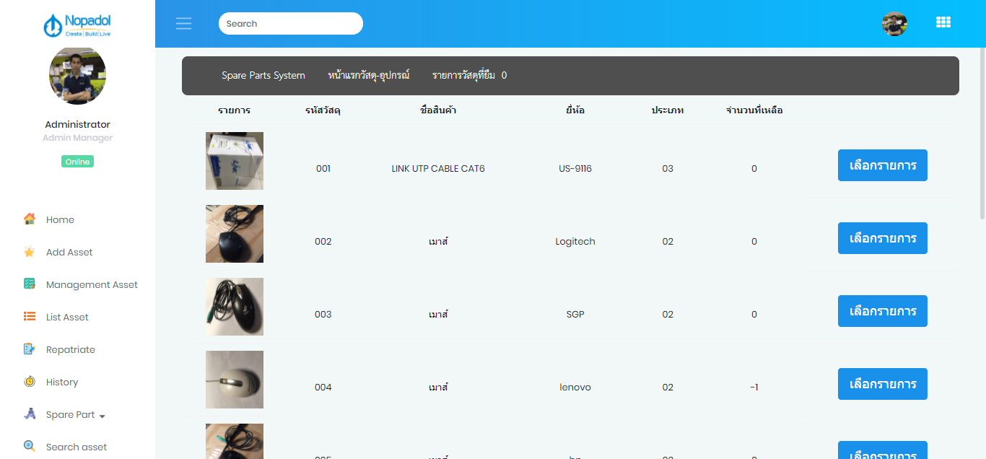

1

รูปภาพ ก.9

9.1 ปุ่มเลือกรายการวัสดุ – อุปกรณ์

เมื่อทำกดปุ่มเลือกรายการ หน้าจอจะแสดงผลดังนี้

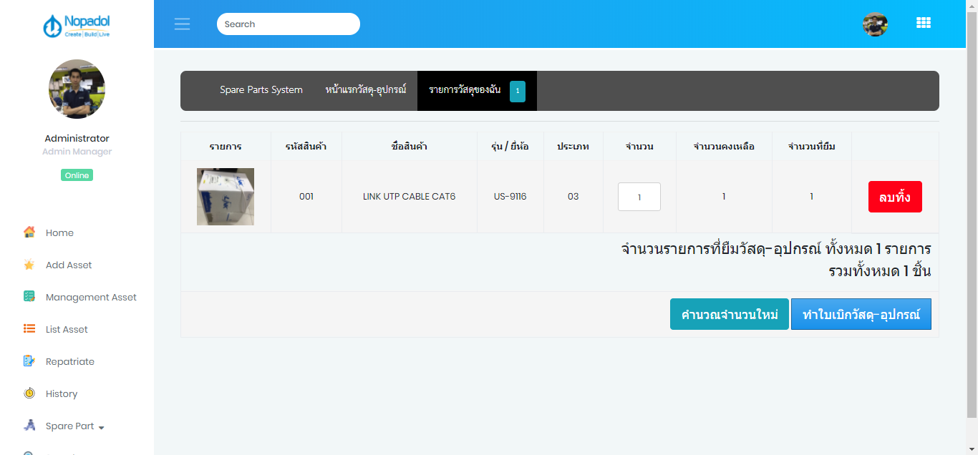

5

4

3

2

1

รูปภาพ ก.9.1

9.1 ปุ่มรายการวัสดุของฉัน แสดงจำนวนที่ทำการเบิก

9.2 ช่องใส่จำนวนที่ต้องการเบิก

9.3 ปุ่มลบรายการ

9.4 ปุ่มคำนวณจำนวนใหม่ ในกรณีที่มีการเพิ่มจำนวน

9.5 ปุ่มทำใบเบิก

เมื่อกดปุ่มทำใบเบิกวัสดุ – อุปกรณ์ หน้าจอจะแสดงผลดังนี้

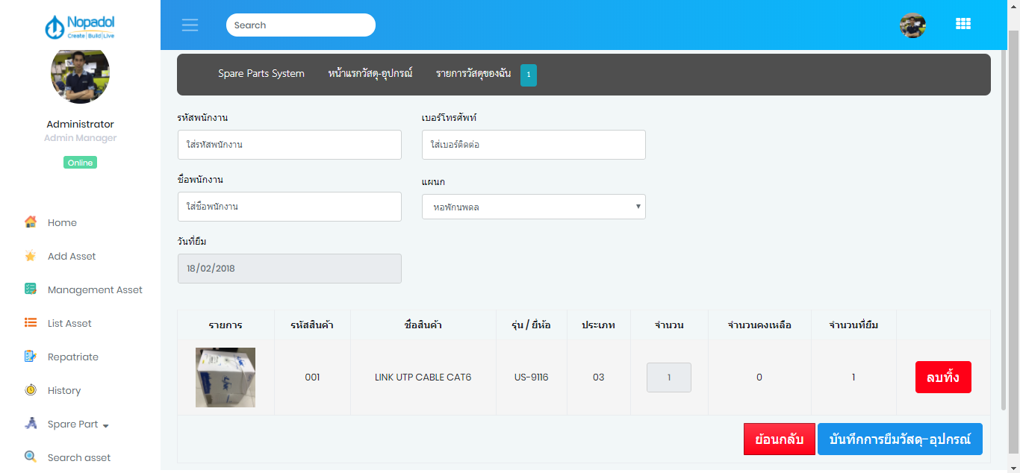

6

3

2

5

4

1

รูปภาพ ก.9.2

9.1 กรอกรหัสพนักงาน

9.2 กรอกชื่อพนักงาน

9.3 วันที่ทำรายการ

9.4 กรอกเบอร์ติดต่อ

9.5 กรอกแผนก

9.6 ปุ่มบันทึกรายการ

**10.** หน้าจอแสดงผล รายการรับเข้า

เป็นหน้าแสดงรายการวัสดุ – อุปกรณ์ที่ทำการเพิ่มจำนวนเข้ามา

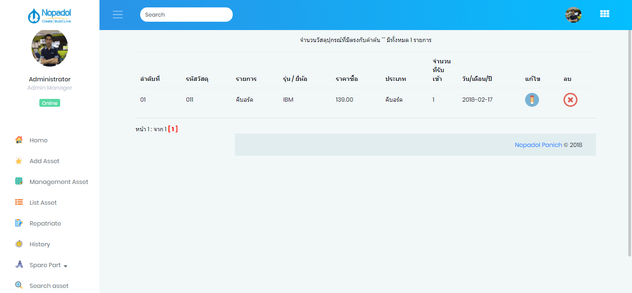

3

2

1

รูปภาพ ก.10

10.1 ช่องแสดงจำนวนที่เพิ่มเข้ามา

10.2 ปุ่มแก้ไขจำนวน

10.3 ปุ่มลบรายการรับเข้า

**11.** หน้าจอแสดงผล หน้ารายการเบิก

เป็นหน้าแสดงรายการเบิกวัสดุ – อุปกรณ์

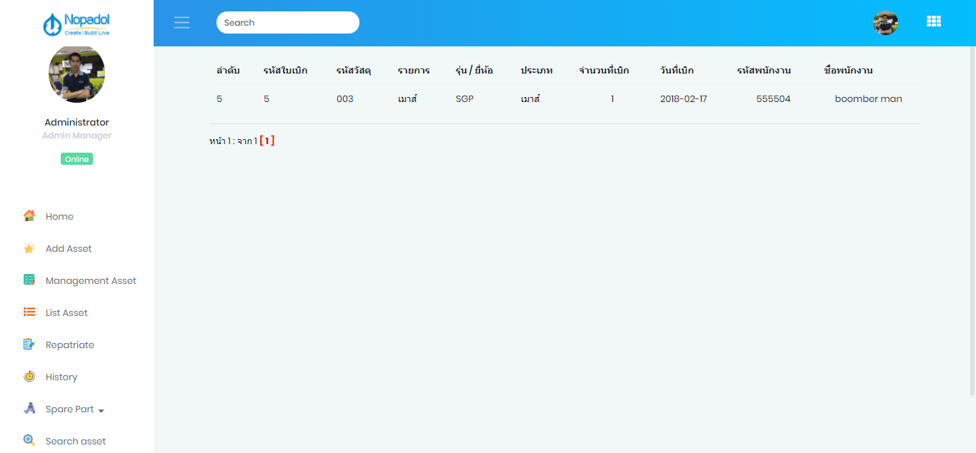

1

รูปภาพ ก.11

11.1 แสดงรายการเบิกวัสดุ – อุปกรณ์

**12.** หน้าจอแสดงผล หน้ารับคืนวัสดุ – อุปกรณ์

จะเป็นหน้าที่แสดงรายการวัสดุ – อุปกรณ์

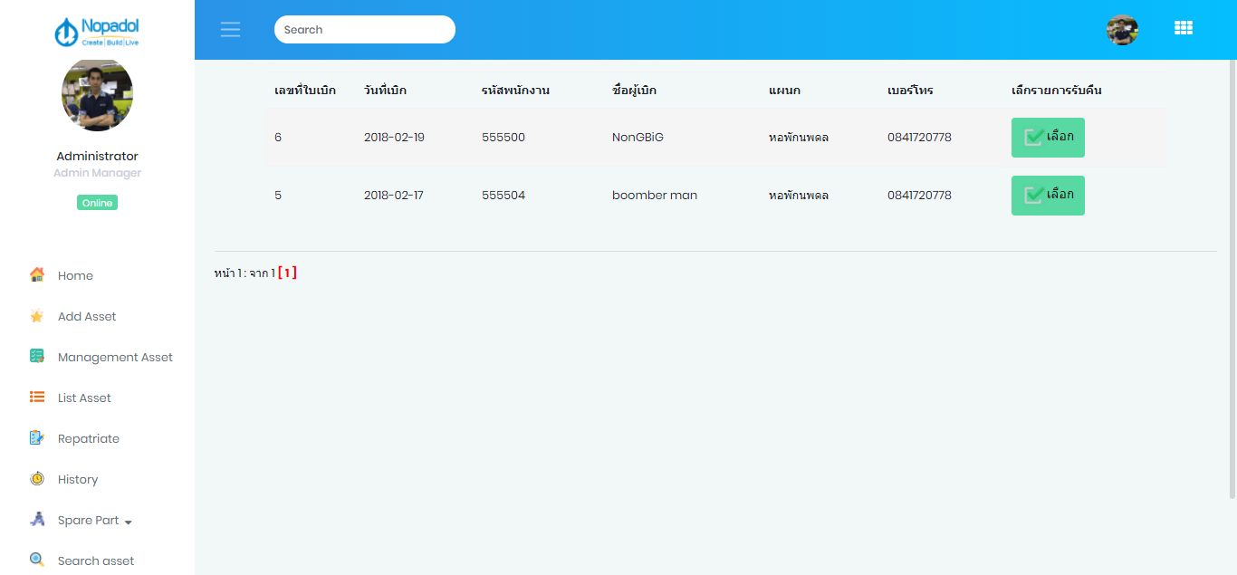

1

รูปภาพ ก.12

12.1 ปุ่มเลือกรายการต้องการคืนวัสดุ – อุปกรณ์

หน้าจอแสดงผล เมื่อทำการกดปุ่มเลือก

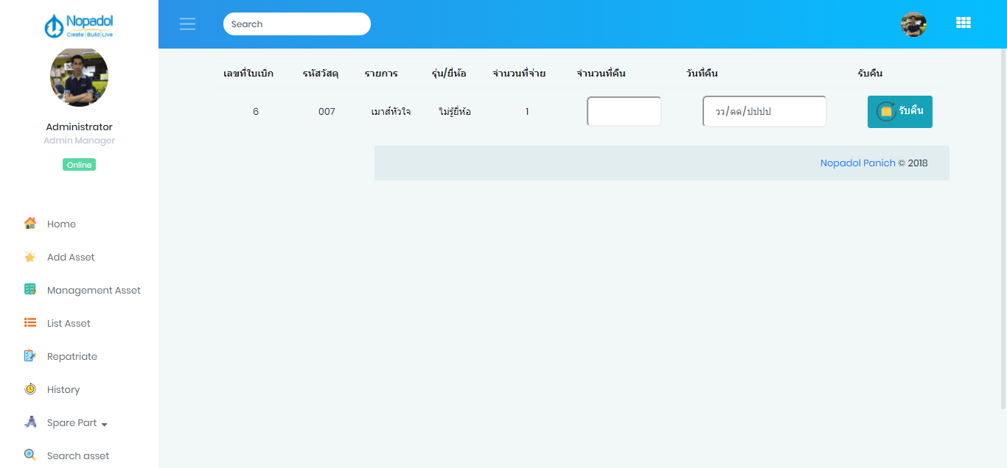

3

2

1

รูปภาพ ก.12.1

12.1.1 ช่องที่กรอกจำนวนที่ต้องส่งวัสดุคืน

12.2.2 วันที่คืนวัสดุ – อุปกรณ์

12.3.3 ปุ่มบันทึกรายการ

**13.** หน้าจอแสดงผล ประวัติรับคืนวัสดุ – อุปกรณ์

เป็นหน้าจอที่แสดงรายการประวัติการคืนวัสดุ – อุปกรณ์

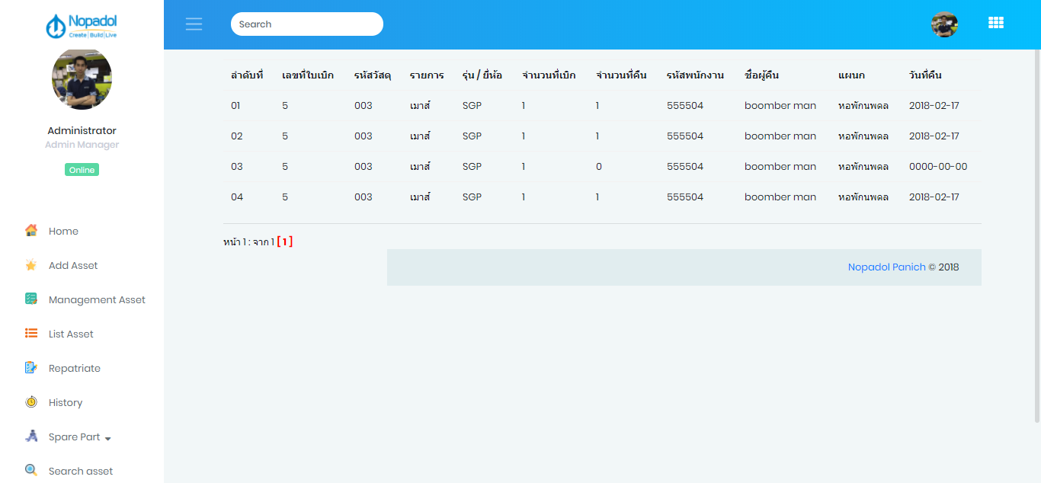

1

รูปภาพ ก.13

13.1 แสดงรายการประวัติการคืนวัสดุ – อุปกรณ์

**14.** หน้าจอแสดงผล รายงานต่างๆ

ซึ่งจะแสดงรายการจากหน้าต่าง ๆ มาเป็นส่วนในการพิมพ์ออกรายงาน

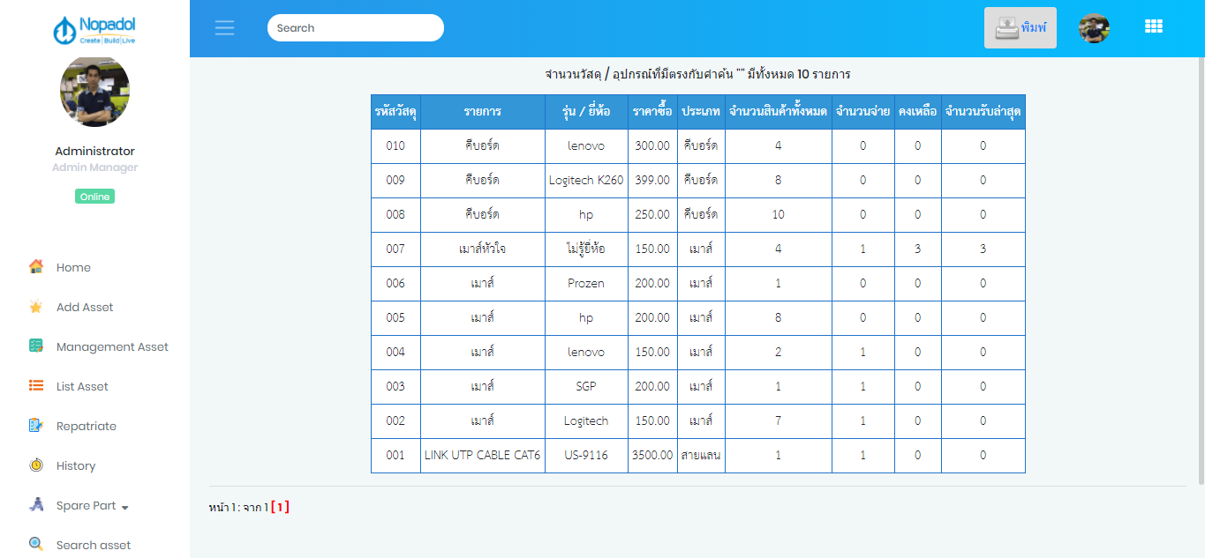

1

2

รูปภาพ ก.14

14.1 ส่วนของรายงานที่ต้องการนำไปแสดง

14.2 ปุ่มพิมพ์ ซึ่งจะนำข้อมูลจากข้อที่ 1 ไปจัดเป็นให้เอกสารที่สามารถพิมพ์ออกเป็นใบรายงานสรุปยอด

หน้าจอแสดงผล เมื่อทำการกดปุ่มพิมพ์

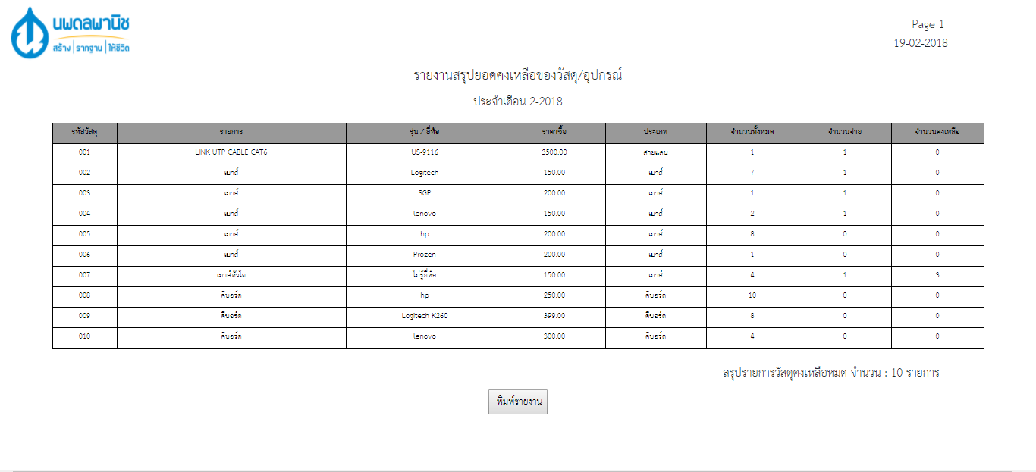

2

1

รูปภาพ ก.14.1

14.1.1 ส่วนแสดงรายงานที่รับข้อมูลมาจากรูปภาพ ก.14 ซึ่งจัดรูปแบบมาแล้ว

14.1.2 ปุ่มพิมพ์รายงาน